ЗАПОРІЗЬКИЙ ДЕРЖАВНИЙ МЕДИЧНИЙ УНІВЕРСИТЕТ

КАФЕДРА ЗАГАЛЬНОЇ ГІГІЄНИ ТА ЕКОЛОГІЇ

Гігієна дітей та підлітків.
Гігієна праці.

Навчально-методичний посібник
до практичних занять
для студентів медичного факультету

зі спеціальності «Стоматологія»

3 змістовий модуль

Запоріжжя - 2013

ГІГІЄНА ТА ЕКОЛОГІЯ. Навчально-методичний посібник до практичних занять підготовлено згідно матеріалів, розроблених викладацьким складом кафедри загальної гігієни та екології Запорізького державного медичного університету відповідно до Робочої програми навчальної дисципліни «Гігієна та екологія» для студентів II курсу медичного факультету зі спеціальності 7.110106 «Стоматологія».

Авторський колектив:
завідувач кафедри, доцент, к.мед.н. Севальнєв А.І.
доценти: к.мед.н. Сушко Ю.Д., к.мед.н. Торгун В.П., к.мед.н. Кірсанова О.В.
старший викладач, к.мед.н. Соколовська І.А.
асистенти: Федорченко Р.А., Куцак А.В., Шаравара Л.П.

Автори виходили з сучасних вимог до викладання, контролю теоретичних знань, умінь і практичних навичок. В навчальний процес залучено тестування, кредитно-модульну систему, незалежну систему експертної оцінки знань студентів.
Вирішення ситуаційних завдань, задач, вправ та тестів передбачається планом практичних занять з гігієни та екології для студентів II курсу медичного факультету зі спеціальності «Стоматологія».

Навчально-методичний посібник
затверджено на засіданні ЦМК
з гігієнічних дисциплін ЗДМУ
від 2013р. протокол №

Навчально-методичний посібник

до практичних занять з гігієни

та екології затверджено на засіданні

ЦМР з гігієнічних дисциплін ЗДМУ

від ______ 20__ року протокол № _

Вступ

Згідно з Робочою програмою для спеціальності 7.110106 «Стоматологія» навчальна дисципліна «Гігієна та екологія» структурована на 1 модуль, який в свою чергу поділяється на 3 змістові модулі.
На практичних заняттях студенти зобов'язані:
1. Оволодіти найбільш поширеними методиками гігієнічних досліджень (мікроклімату, стану повітряного середовища, освітлення, вентиляції закритих приміщень, оцінки якості харчових продуктів, води тощо);
2. Засвоїти основні навички поточного санітарного нагляду в лікувально-профілактичних, зокрема стоматологічних поліклініках (кабінетах), інших приміщеннях;
3. Навчитися вирішувати ситуаційні задачі, аналізувати результати гігієнічних досліджень, виконувати навчально-дослідницькі, наукові роботи і обговорювати їх результати, обстежувати об'єкти санітарного нагляду (стоматологічної поліклініки).
Студенти ведуть протоколи практичних занять, де зазначають мету дослідження, принцип методу, хід роботи, результати дослідження та формують висновки. Результати практичного заняття оформляються у вигляді протоколу (Додаток 1).
Після вивчення програми навчальної дисципліни «Гігієна та екологія» за семестр студенти пишуть самостійну роботу, яку оформляють згідно вимог Порядку оформлення самостійної роботи (Додаток 2).
Додаток 1

Результати роботи оформляються у вигляді протоколу за наступною схемою:

Протокол № Дата

Тема: (назва теми)

Самостійна робота

Робота №_____ Назва роботи

1. Принцип методу дослідження, основні етапи виконання даної роботи. Принцип роботи приладу.
2. Дані, отримані в процесі виконуваної роботи. Якщо необхідно, виконуються графіки, схеми, малюнки і так далі.
3. Розрахункова частина (при необхідності).
4. Висновок, в якому отримані дані порівнюються з гігієнічними нормативами. Мають бути вказані конкретно оцінювані величини і величини гігієнічних нормативів.
5. Гігієнічні рекомендації.

І так далі з усіх видів самостійної роботи теми, що вивчається.

Підпис викладача
Додаток 2

Порядок оформлення самостійної роботи
Самостійна робота повинна бути оформлена в папці з файлами та включати:
1. Титульний лист, у верхній частині якого вказується:
- найменування університету;
- назва кафедри;
- вчене звання, прізвище, ініціали завідувача кафедри (праворуч).
Посередині аркуша (великими літерами) – назва роботи.
Трохи нижче, праворуч – прізвище, ініціали виконавця, вчене звання, прізвище, ініціали керівника (викладача групи).
Внизу аркуша – місто, де знаходиться ВУЗ, та рік виконання роботи.
2. План роботи.
3. Текст роботи (15-20 сторінок друкарського тексту, вирівняного за шириною, на стандартних аркушах паперу – А-4, шрифт Times New Roman – 14, міжрядковий інтервал одинарний).
Текст повинен бути розділений на параграфи (розділи) згідно плану чи змісту.
В тексті потрібно вказувати (в дужках або у фразі) прізвища авторів та рік видання робіт, які ви аналізуєте, спів ставляєте чи протиставляєте з роботами інших авторів.
Бажано текст збагатити демонстративним матеріалом (таблиці, графіки, малюнки).
4. Висновки, в яких відображають порівняльну оцінку розглянутих робіт.
5. Список використаної наукової літератури (за останні 5-7 років), оформлений згідно вимог бібліографії (приводиться мовами оригіналів):
- для підручників, монографій, авторефератів дисертацій: автори (прізвище, ініціали), назва роботи, - місто видання; назва видавництва, рік видання - кількість сторінок;
- для статей у журналах, збірниках наукових робіт: прізвища, ініціали авторів (приводять три прізвища «та інші»), назву статті. / назву збірника. - місто, рік видання. - сторінки (від-до).
6. До роботи обов’язково додається електронний варіант.

Керівник (викладач групи) перевіряє роботу, на титульній сторінці виставляє оцінку, вказує недоліки, зауваження.
Оформлену роботу здати викладачеві не пізніше, як за 3 тижні до закінченя семестру.
ТЕМА: Методика дослідження та оцінка здоров'я дітей та підлітків під впливом факторів навколишнього середовища.

НАВЧАЛЬНА МЕТА
- Оволодіти знаннями про закономірності фізичного та психофізіологічного розвитку дітей та підлітків, вміти впроваджувати оздоровчі заходи умов виховання, навчання дітей у сім'ї, в дитячих колективах.
- Оволодіти методами комплексної оцінки стану загального та стоматологічного здоров’я дітей та підлітків і факторів, що на нього впливають та методами їх оптимізації.

КОНТРОЛЬНІ ПИТАННЯ
- Чинники навколишнього середовища та соціальні умови життя, що впливають на процеси формування здоров'я дітей і підлітків.
- Загальні закономірності росту і розвитку дитячого та підліткового організму. Критерії оцінки та показники здоров'я дітей і підлітків.
- Фізичний розвиток як важливий критерій оцінки стану здоровя. Основні показниками фізичного розвитку.
- Основні правила проведення та гігієнічна оцінка фізичного розвитку дитячого та підліткового організму за допомогою соматоскопічних, соматометричних та фізіометричних показників.
- Поняття про біологічний та календарний вік. Показники рівня біологічного розвитку дітей і підлітків. Сучасні уявлення про акселерацію і децелерацію.
- Методи оцінки фізичного розвитку дітей і підлітків (метод сигмальних відхилень, оцінка за шкалами регресії).
- Критерії оцінки та показники здоров'я дітей і підлітків.
- Методика комплексної оцінки стану здоров'я дітей і підлітків.
- Особливості розподілу дітей і підлітків за групами здоров'я і фізичного виховання.
- Задачі лікаря щодо організації та проведення оздоровчих заходів в дитячих колективах. Система управління станом здоров'я дітей і підлітків.

САМОСТІЙНА РОБОТА
- Засвоїти методи саматоскопічних, саматометричних та фізіометричних досліджень фізичного розвитку дітей.
- Засвоїти методи оцінки фізичного розвитку дітей та підлітків по сигмальним відхиленням та шкалам регресії.
- Вирішити ситуаційну задачу по індивідуальному розвитку дітей.
- Скласти режим дня для дітей різних вікових груп.

ЛІТЕРАТУРА
- Гігієна дітей та підлітків. Підручник. / за ред. В. І. Берзіня. – К.: Асканія, 2008. – С. 21-39, 78-102, 103-122.
- Гігієна дітей та підлітків. Підручник. / за ред. І. І. Даценко, М. Б. Шегедин, Ю.І. Шашков. – К.: Медицина, 2006. – С. 38-68
- Гігієна та екологія. Підручник. / за ред. В.Г. Бардова. – Вінниця: Нова книга, 2006. – С. 391-412, 457-467.
- Даценко І. І., Габович Р. Д. Профілактична медицина. – К.: Здоров’я, 2004. – С. 524-533, 555-557.
- Даценко І.І., Габович Р.Д. Профілактична медицина. Загальна гігієна з основами екології. – Навч. посібник. – К.: Здоров’я, 1999. – С. 568 – 573.
- Габович Р.Д., Познанский С.С., Шахбазян Г.Х. Гигиена. – К.: Вища школа, 1983. – С. 243-252, 275-276.
- Бардов В. Г., Сергета І. В. Загальна гігієна та екологія людини. (Навчальний посібник). Вінниця: Нова книга, 2002 – С. 174-184.
- Загальна гігієна. Посібник для практичних занять. /І.І. Даценко, О.Б. Денисюк, С.Л. Долошицький та ін. / За ред. І.І. Даценко. –- Львів: Світ, 2001. – С. 221-236.

НАВЧАЛЬНА ІНСТРУКЦІЯ
з методики комплексної оцінки стану здоров’я дітей і підлітків.
Вивчення стану здоров’я є з одним найважливіших розділів роботи лікаря, що обслуговує дітей і підлітків. Важливість цієї роботи полягає, насамперед в тому, що саме у дитячому віці формується фізичне та психічне здоров’я людини, її стійкість до впливу несприятливих чинників навколишнього середовища та соціальних умов життя.
Нині у повсякденній діяльності санітарних лікарів, лікарів-педіатрів, сімейних лікарів та лікарів загальноосвітніх навчальних закладів використовуються наступні критерії комплексної оцінки стану здоров’я дітей і підлітків:
1. Наявність або відсутність у момент обстеження хронічних захворювань.
2. Рівень функціонального стану основних систем організму.
3. Ступінь опірності організму несприятливому впливу чинників навколишнього середовища.
4. Рівень нервово-психічного і фізичного розвитку, що досягнутий, та ступінь його гармонійності.
Відповідно до указаних критеріїв розроблена схема розподілу дітей і підлітків за групами здоров’я.
Виділяють 5 груп здоров’я:
Перша група здоров’я – Здорові діти і підлітки з гармонійним розвитком та рівнем розвитку функціональних систем організму, що відповідає вікові.
Друга група здоро’я – Здорові діти і підлітки, що мають функціональні та деякі морфологічні відхилення, а також знижену опірність до гострих та хронічних захворювань, тобто часто і тривало хворіють.
Третя група здоров’я – Діти і підлітки, які страждають хронічними захворюваннями у стадії компенсації, зі збереженням функціональних можливостей організму.
Четверта група здоров’я – Діти і підлітки, які страждають хронічними захворюваннями у стадії субкомпенсації, зі зниженими функціональними можливостями організму.
П’ята група здоров’я – Діти і підлітки, які страждають хронічними захворюваннями у стадії декомпенсації, зі значно зниженими функціональними можливостями організму.
Розподіл дітей за групами здоров’я дозволяє виявити осіб, які мають фактори ризику щодо розвитку патологічних зрушень, дітей з початковими формами захворювань та функціональними відхиленнями і розробити комплекс заходів з питань охорони та зміцнення їх здоров’я, профілактики виникнення хронічних захворювань.
В першу чергу, це стосується дітей і підлітків, які відносяться до другої групи здоров’я (діти – реконвалесценти, а також діти, які часто і тривало хворіють, з загальною затримкою і дисгармонійністю фізичного розвитку як за рахунок надлишкової маси тіла, так і за рахунок її дефіциту без ендокринної патології, з порушеннями постави, плоскостопістю, з функціональними зрушеннями з боку серцево–судинної системи, міопією, карієсом, гіпертрофією піднебінних мигдаликів II ступеня, алергічними реакціями, збільшенням щитоподібної залози I і II ступенів, астенічним синдромом тощо).
Про ступінь опірності (резистентності) організму судять за даними щодо кількості захворювань з тимчасовою втратою працездатності і загострень хронічних хвороб протягом минулого та поточного років.
Оцінка функціонального стану організму проводиться з використанням клінічних методів, а також за допомогою спеціальних функціональних проб (ортостатична проба, проба Мартіне–Кушелевського, проба Летунова, степ–тест (РWС₁₇₀) тощо).
Серед чинників, що формують здоров’я та справляють найбільш потужний вплив на процеси розвитку організму, який росте, виділяють сприятливі (або оздоровчі) та несприятливі (або фактори ризику) чинники.

До числа сприятливих чинників відносять:
1. Раціональний режим добової діяльності.
2. Адекватне та збалансоване харчування.
3. Відповідність навколишнього середовища гігієнічним вимогам.
4. Оптимальний руховий режим.
5. Загартовування.
6. Наявність гігієнічних навичок та здоровий спосіб життя.
До числа несприятливих чинників належать:
1.Порушення режиму дня та навчально–виховного процесу.
2. Недоліки в організації харчування.
3. Порушення гігієнічних вимог до умов ігрової, навчальної та трудової діяльності.
4. Недостатня або надлишкова рухова активність.
5. Несприятливий психологічний клімат у родині та в колективі.
6. Відсутність гігієнічних навичок, наявність шкідливих звичок.

Визначення комплексу сприятливих та несприятливих чинників, що впливають на здоров’я учнів, надає можливість розробити, науково обгрунтувати та запровадити систему (концепцію) управління станом здоров’я дітей і підлітків.
У сучасній системі управління станом здоров’я дитячих та підліткових колективів, окремо слід відзначити 4 основних блоки:
1 блок – отримання статистичної інформації про стан здоров’я дитячих та підліткових колективів за даними проведення щорічних медичних оглядів;
2 блок – установлення причинно–наслідкового зв’язку між провідними чинниками, що формують здоров’я;
3 блок – здійснення запобіжного та поточного санітарного нагляду в дитячих та підліткових установах на підставі існуючих гігієнічних норм і правил;
4 блок – розробка комплексу профілактичних заходів та їх реалізація шляхом цілеспрямованого впливу як на організм, так і на довкілля.

НАВЧАЛЬНА ІНСТРУКЦІЯ
з методики оцінки фізичного розвитку дітей і підлітків.
Фізичний розвиток дітей і підлітків оцінюють на підставі визначення соматоскопічних (антропоскопічних), соматометричних (антропометричних) та фізіометричних показників з їх подальшою оцінкою за допомогою методу сигмальних відхилень, за шкалами регресії, з використанням комплексного та центильного методів.
До соматоскопічних показників відносять: стан шкірних покривів та слизових оболонок, ступінь жировідкладання, характеристики опорно–рухового апарату (кістяк, форма грудної клітки, хребта, ніг та стоп), а також ознаки статевого дозрівання (оволосіння під пахвами та на лобку, розвиток молочних залоз у дівчат, оволосіння на обличчі, розвиток щитоподібного хряща гортані, мутація голосу у юнаків) (мал. 1, 2, 3).

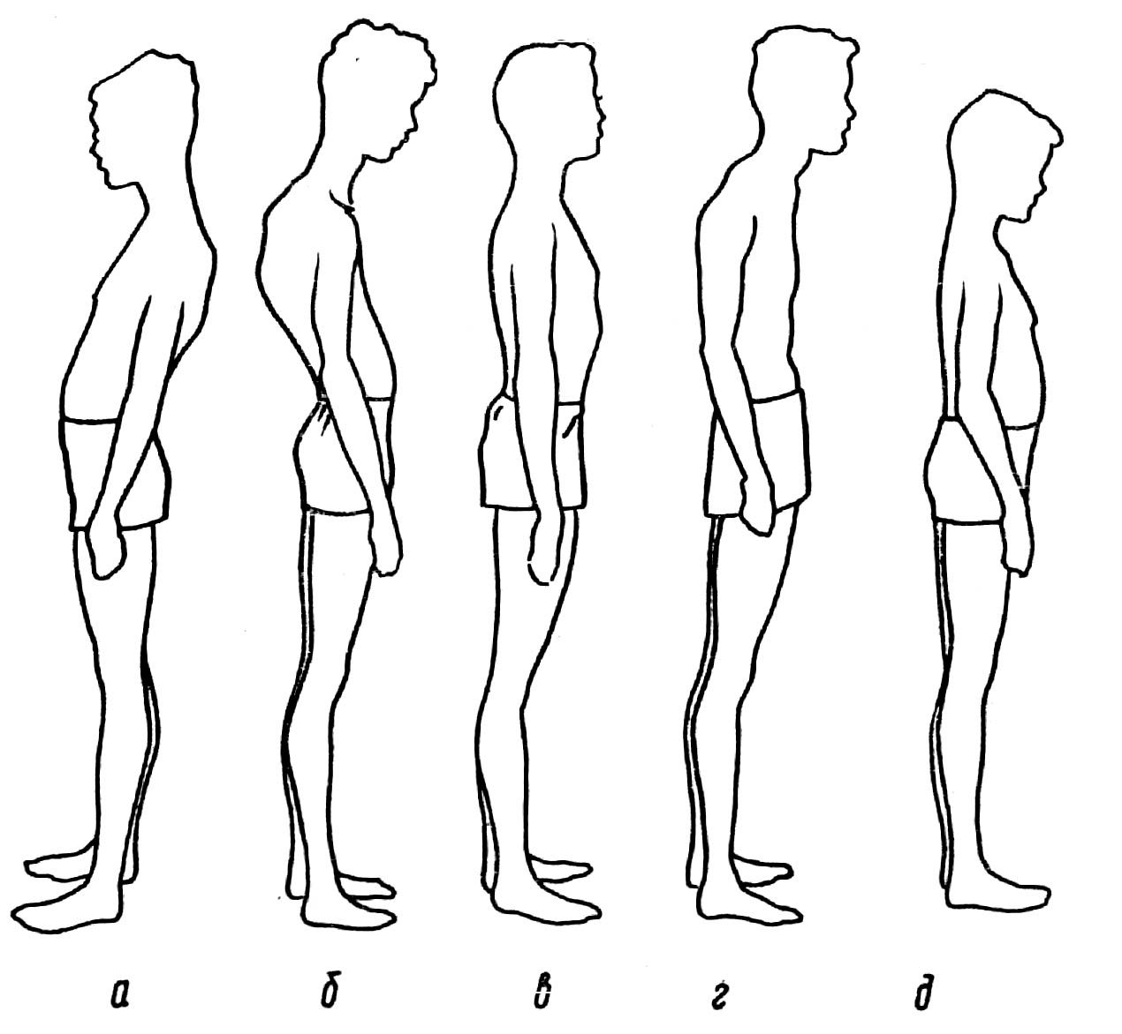

Мал. 1 Основні види постави (а – лордотична; б – кифотична;
в – правильна; г – сутулувата; д – випрямлена).

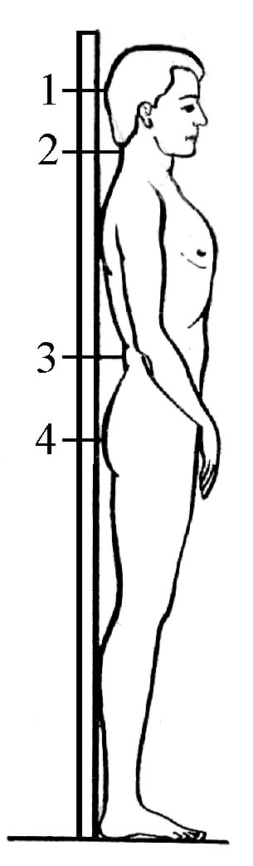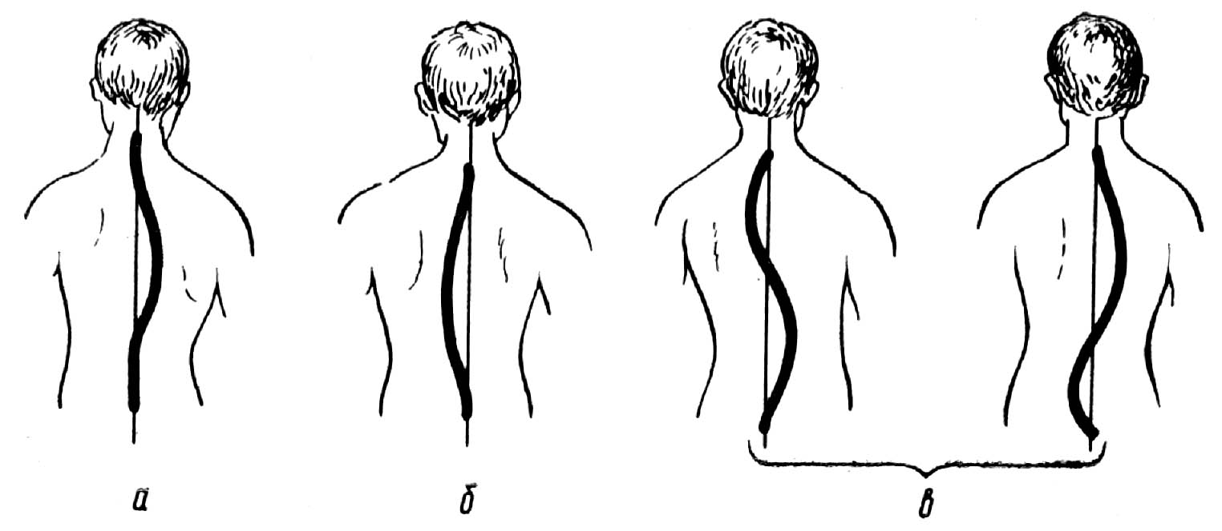
(1) (2)

Мал. 2. Методика вимірювання глибини фізіологічних вигинів
хребта (1) та основні види сколіозів (2).
(1–4 – довжина хребта; 2 – шийний вигин; 3 – поперековий вигин; а – грудний правобічний; б – загальний лівобічний; в – S–подібний).

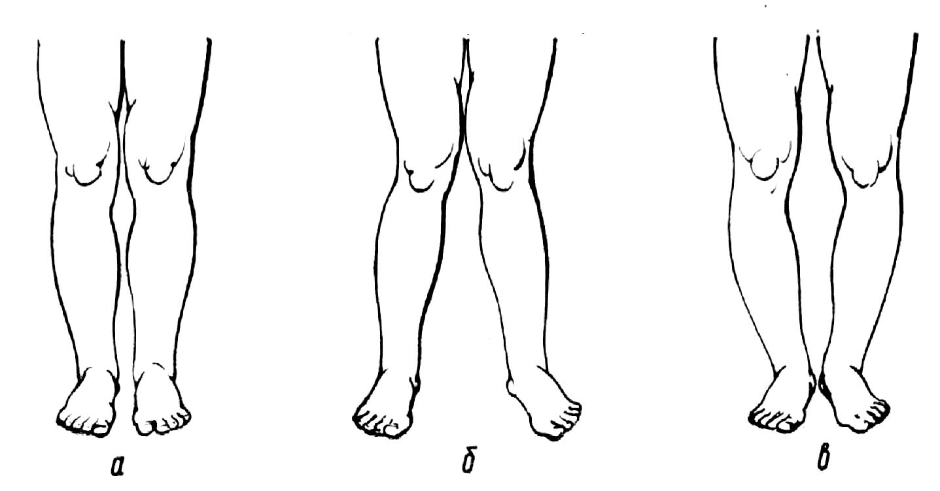

Мал. 3. Форми нижніх кінцівок
(а – нормальна; б – X–подібна; в – О−подібна).

Провідними соматометричними показниками вважають: довжину і масу тіла, обвід грудної клітки та інші обводи (обводи голови, плеча, стегна тощо), які визначають на підставі використання спеціальних антпропометричних точок (мал. 4).

Мал. 4. Спеціальні антропометричні точки.
а – вид збоку: 1− верхівкова; 2 − глабела; 3 − потилична;
4 − верхньогрудинна; 5 − шиловидна; 6 − кінцева; 7 − п’яткова.
б – вид спереду: 1 − верхівкова; 2 − тім’яна; 3 − глабела;
4 − підборідкова; 5 − верхньогрудинна; 6 − середньогрудинна;
7 − плечова; 8 − променева; 9 − шиловидна; 10 − пальцьова;
11− верхньогомілкова; 12 − нижньогомілкова; 13 − вертельна;
14 – лобкова.
До фізіометричних показників належать: м’язова сила кистей,життєва ємність легень, станова сила тощо.
Для визначення довжини тіла у положенні стоячи та сидячи використовують дерев’яний ростомір, який являє собою стояк завдовжки 2м, закріплений на підставці розміром 70 x 45см, з відкидною лавкою на висоті 40см, що призначена для вимірювання росту сидячи. На стояку нанесено дві колонки сантиметрових поділок. Відлік за першої з них починається від підставки, відлік за другої − від відкидної лавки. На стояку закріплена пересувна муфта з горизонтальною планшеткою, яку під час дослідження опускають до контакту з тім’яною кісткою обстежуваного.
У разі вимірювання довжини тіла стоячи, обстежуваний має стати струнко спиною до планки, тримаючи п’ятки разом, носки нарізно та торкаючись її трьома точками − п’ятками, сідницями і міжлопатковою ділянкою.
Голова обстежуваного повинна бути в такому положенні, щоб лінія, яка з’єднує нижній край очної ямки та верхній край козелка вуха була паралельною підлозі. Для вимірювання маси тіла слід використовувати медичні ваги.
Окружність грудної клітки вимірюють сантиметровою стрічкою у стані спокою, максимального вдиху та максимального видиху (стрічка спереду повинна проходити по нижньому краю соскового кільця у хлопчиків і вздовж четвертого ребра у дівчаток, ззаду − під нижнім краєм лопаток при опущених руках).
Для визначення життєвої ємності легень використовують водяний або пневматичний спірометр, для визначення м’язової сили рук – кистьовий динамометр, для визначення станової сили − становий динамометр. Причому у будь−якому разі у ході дослідження реєструють максимальний результат.
Оцінку фізичного розвитку проводять на підставі зіставлення індивідуальних даних з регіональними стандартами фізичного розвитку, тобто з середніми нормативними значеннями для кожної окремої віково–статевої групи, які відображують рівень фізичного розвитку дітей і підлітків, що мешкають у подібних умовах перебування.

Оцінка фізичного розвитку методом сигмальних відхилень
Метод сигмальних відхилень з графічним зображенням профілю фізичного розвитку передбачає порівняння кожної індивідуальної ознаки з середньозваженою арифметичною величиною для цієї ознаки при певному віці, що дозволяє визначити її фактичне відхилення від нормативних значень.
Далі шляхом ділення фактичного відхилення на величину середнього квадратичного відхилення знаходять сигмальне відхилення (δ), що і надає інформацію про те, на яку величину сигм у більшу або меншу сторону відрізняються показники досліджуваної дитини від середніх показників, властивих певному віково−статевому періодові.
Відхилення у межах від –1δ до +1 δ вважають середнім розвитком досліджуваної ознаки, від –1,1δ до –2δ – розвитком нижче середнього, від –2,1δ та нижче – низьким, від +1,1δ до +2δ – вище середнього, від +2,1δ та вище – високим.
Для побудови профілю фізичного розвитку на однаковій відстані одна від одної проводять горизонтальні лінії, кількість яких зумовлюється числом ознак, що підлягають оцінці, і на кожній з них відкладають значення отриманих відхилень, котрі з’єднують прямими лініями. Метод сигмальних відхилень дозволяє визначити ступінь розвитку кожної окремої ознаки фізичного розвитку та його пропорційність, відомості про яку надає саме профіль. Якщо величини відхилень укладаються в одну сигму – розвиток вважається пропорційним, якщо не укладаються – непропорційним.
Висновок щодо фізичного розвитку дитини у випадку використання методу сигмальних відхилень повинен мати такий вигляд: «Фізичний розвиток Петренко І., 11 років, за довжиною тіла середній (вище середнього, високий, нижче середнього, низький), за масою тіла середній (вище середнього, високий, нижче середнього, низький), за обводом грудної клітки середній (вище середнього, високий, нижче середнього, низький), пропорційний (непропорційний)».
Основним недоліком цього методу оцінки фізичного розвитку є те, що величини показників оцінюються окремо без урахування ступеня їх взаємозв’язку. Разом з тим кожному росту людини повинні відповідати певні величини маси тіла і обводу грудної клітки, тобто фізичний розвиток повинен буди гармонійним. Цей недолік усувається у разі використання методу оцінки фізичного розвитку за шкалами регресії, а також комплексного і центильного методів.

Оцінка фізичного розвитку за шкалами регресії
Використання методу оцінки фізичного розвитку за шкалами регресії дозволяє подолати головний недолік методики сигмальних відхилень, а саме відокремлений характер оцінки кожної соматометричної ознаки. Оціночні таблиці у цьому випадку ураховують кореляційну залежність між ростом, масою тіла та обводом грудної клітки і, отже, дозволяють дати більш ґрунтовну оцінку ступеня фізичного розвитку за сукупністю взаємопов’язаних ознак.
Перший етап проведення оцінки фізичного розвитку за оціночними таблицями шкал регресії спрямований на пошук групи (розвиток середній, нижче середнього, вище середнього, низький, високий), до якої слід віднести довжину тіла дитини.
Далі знаходять показники маси тіла та обводу грудної клітки, що повинні відповідати фактичному ростові та порівнюють з ними фактичні показники досліджуваних ознак. Для цього від величини фактичного розвитку ознаки віднімають його стандартне значення та ділять на сигму регресії (δ _{R}) для кожної досліджуваної ознаки.
Фізичний розвиток вважається:
- гармонійним, якщо індивідуальні показники, що визначені, перебувають у межах М±1δ _{R} або від М±1,1δ_{R} і вище за рахунок розвитку м’язів;
- дисгармонійним, якщо індивідуальні показники, що визначені, перебувають у межах від М−1,1δ _{R} до М−2 δ _{R} або від М+1,1 δ _{R} до М+2δ _{R} за рахунок підвищеного жировідкладання;
- різко дисгармонійним, якщо індивідуальні показники, що визначені, перебувають у межах від М−2,1δ _{R} і нижче або від М+2,1δ _{R} і вище за рахунок підвищеного жировідкладання.
Висновок щодо фізичного розвитку дитини у випадку використання методу його оцінки за шкалами регресії повинен мати такий вигляд: «Фізичний розвиток Петренко І., 11 років, за довжиною тіла середній (вище середнього, високий, нижче середнього, низький), за масою тіла, обводом грудної клітк гармонійний (дисгармонійний, різко дисгармонійний).
ТЕМА: Гігієнічна характеристика шкідливих та небезпечних факторів виробничого середовища, їх вплив на організм, профілактичні заходи.

НАВЧАЛЬНА МЕТА
- Знати фізіологічні основи трудових процесів, класифікацію праці за ступенем важкості i напруженості.
- Знати гігієнічні вимоги до режиму праці, засоби профілактики перевтоми i підвищення працездатності.
- Засвоїти класифікацію небезпечних та шкідливих факторів процесу праці та виробничого середовища.
- Оволодіти знаннями про фізіологічні зміни у організмі у процесі праці; розвиток втоми та перевтоми, профілактичні заходи щодо запобігання перевтоми.
- Оволодіти знаннями про причини виникнення професійних захворювань і отруєнь.
- Знати гігієнічну характеристику видів виробничого мікроклімату, шуму, вібрації, неіонізуючого електромагнітного випромінювання, ультрафіолетового та інфрачервоного випромінювання, ультра та інфразвуку, як фізичних чинників виробничого середовища, їх гігієнічне нормування, вивчення несприятливого впливу цих чинників з метою розроблення профілактичних заходів та попередження професійних захворювань.
- Вміти вимірювати рівні шуму, вібрації, інфрачервоного випромінювання.

КОНТРОЛЬН ПИТАННЯ
- Фізіологія праці: визначення, задачі. Види праці.
- Фізіологічні особливості фізичної та розумової роботи. Фізіологічна характеристика динамічної та статичної роботи.
- Особливості фізіологічних реакцій організму при виконанні розумової роботи. Методи дослідження.
- Втома i перевтомлення. Клінічні проявлення. Міри профілактики. Шляхи підвищення продуктивності праці, збереження працездатності.
- Поняття про важкість та напруженість праці. Фізіологічні показники.
- Поняття про небезпечність i шкідливість факторів виробничого середовища.
- Класифікація та методика визначення важкості та напруженості праці.
- Класифікація та методика визначення небезпечності та шкідливості факторів виробничого середовища.
- Гігієнічні вимоги до режиму праці. Санітарне законодавство про охорону праці (К3оП).
- Гігієнічна характеристика видів виробничого мікроклімату.
- Профілактика перегрівання та переохолодження організму в умовах виробництва.
- Неіонізуюче електромагнітне випромінювання та його вплив на організм людини. Профілактика професійних захворювань.
- Вплив ультрафіолетового та інфрачервоного випромінювання на організм людини. Профілактика професійних захворювань.
- Профілактика несприятливого впливу на організм людини інфра- та ультразвуку.
- Профілактика шумової хвороби в виробничих умовах.
- Вібраційна хвороба та її профілактика.
- Вимірювання та гігієнічне нормування фізичних факторів виробничого середовища. Головні регламентуючі документи.
- Джерела забруднення повітря пилом та хімічними речовинами.
- Фізичні та хімічні властивості пилу. Класифікація.
- Вплив підвищеної запиленості повітря на організм.
- Хімічні речовини як причини професійних отруєнь.
- Профілактика професійних захворювань.

- Методи, прилади та обладнання для визначення концентрації пилу в повітрі, дисперсного та хімічного складу. Пилова формула.
- Експрес-метод визначення концентрацій хімічних забруднень у повітрі універсальним газоаналізатором.
- Гігієнічне нормування пилу та хімічних речовин у повітрі (нормативи токсичного та нетоксичного пилу, сірчаного газу для повітря робочих місць та атмосфери).

САМОСТІЙНА РОБОТА
- Визначити функціональні зміни з боку нервової системи по цифровим таблицям для оцінки розумової працездатності.
- Визначити функціональні зміни з боку нервово-м′язової системи динамометрією.
- Визначити функціональні зміни з боку серцево-судинної системи по частоті пульсу( ортостатична проба або проба з дозованим навантаженням).
- Ознайомитись з приладами для вимірювання фізичних чинників промислового середовища.
- Визначити рівень шуму за допомогою шумоміра та дати його гігієнічну оцінку.
- Ознайомитися з методами визначення концентрації хімічних речовин у повітрі робочої зони.
- Ознайомитися з приладами для відбору проб повітря з метою визначення вмісту у ньому концентрації хімічних речовин.
- Вирішення ситуаційних задач по темі.

ЛІТЕРАТУРА
- Гігієна та екологія. Підручник. / за ред. В. Г. Бардова. – Вінниця: Нова книга, 2006. – С. 122-130, 332-351, 352-366.
- Даценко І. І., Габович Р. Д. Профілактична медицина. Загальна гігієна з основами екології. – К.: Здоров'я, 2004. –С. 409-426, 443-445, 451-459, 459-466, 490-498, 508-509, 534- 554.
- Бардов В. Г., Сергета І. В. Загальна гігієна та екологія людини. (Навч. посібник). Вінниця: Нова книга, 2002 – С. 150-163.
- Даценко І. І., Габович Р. Д. Профілактична медицина. Загальна гігієна з основами екології. – К.: Здоров'я, 1999. – С. 440-459, 466-486, 480-490, 490-498, 508-509.
- Даценко І. І., Габович Р. Д. Основи загальної i тропічної гігієни. – К.: Здоров'я, 1995. – С. 318-330, 336-338, 340-367, 355-359, 363.
- Загальна гігієна. Під ред. І. I. Даценко. – Львів, 1992. – С. 176-178, 195-198.
- Общая гигиена / Под ред.Е.И. Гончарука. – К.: Вища школа, 1991. – С. 241-244.
- Габович Р. Д., Познанский С. С., Шахбазян Г. Х. Гигиена. – К.: Вища школа, 1983. – С. 191-200, 211-217, 220-228.
- Гігієнічна класифікація праці за показниками шкідливості та небезпечності факторів виробничого середовища, важкості та напруженості трудового процесу. № 528 (ГН 3.3.5-3.3.8: 6.6.1-083-2001).
- Державні санітарні норми виробничої, загальної та локальної вібрації. ДСН 3.3.6.039 - 99 (МОЗ України від 01.12.1999 № 39).
- Санітарні норми виробничого шуму, ультразвуку та інфразвуку. ДСН 3.3.6.037-99 (МО3 України від 01.12.1999 № 37).

Фізіологія та гігієна праці. Профілактика перевтоми
Методика оцінки ступеню важкості та напруженості праці
В обов’язки лікарів медико-санітарних частин промислових підприємств входить необхідність оцінки важкості праці, її фізіологічної вартості, ступінь функціональної напруги організму людини, яка працює, тобто оцінити працю людини з кількісної сторони.
Така оцінка потрібна при вирішенні питань режиму праці та відпочинку, праці жінок і підлітків, обґрунтування тривалості робочого дня, тарифікації праці при обґрунтуванні пільг у відношенні до відпусток і додаткових компенсацій, при нормуванні факторів виробничого середовища.
Функціональне напруження організму під час праці схематично можна охарактеризувати з двох боків – енергетичного та інформаційного. Перший переважає при фізичній, другий при розумовій праці.
Характеристику роботи, що потребує інтенсивної праці головного мозку при отриманні та аналізі інформації, фізіологи називають напруженістю; характеристику навантаження на організм при праці, яка вимагає м’язових зусиль і відповідного енергетичного забезпечення – важкістю.
Всі роботи за важкістю поділяються на легкі, середньої важкості, важкі та дуже важкі, по напруженості – на ненапружені, невеликої напруженості, напружені, дуже напружені.
Для оцінки ступеню важкості та напруженості праці використовуються ергонометричні та фізіологічні методи.
Ергонометричними показниками важкості праці:
- Маса піднімаємого вантажу.
- Потужність праці.
- Характер робочої пози.
- Величина статичного навантаження.
Ергонометричні показники напруженості праці:
1. Кількість об’єктів одночасного спостереження.
2. Тривалість зосередженого спостереження чи часу активних дій (у% від загального часу робочого дня).
3. Щільність сигналів (оголошень) за 1 год.
4. Емоційна напруженість.
5. Змінність.
6. Напруженість функцій аналізаторів.
7. Обсяг оперативної пам’яті.
8. Інтелектуальна напруженість.
9. Монотонність та ін.
Основними показниками важкості праці є потужність і величина статичного навантаження, а також інтенсивність (щільність м’язових зусиль за одиницю часу).
При визначенні напруженості праці основними показниками є показники уваги, щільність сигналів інформації, що переробляється, характеристика емоційної напруженості. Інші критерії – додаткові.
Визначати, до якої категорії належить та чи інша робота, потрібно за одним, найбільш інформативним основним показником, чи двома додатковими.
Як фізіологічні критерії оцінки ступеню важкості та напруженості праці запропоновано приймати рівень фізіологічних функцій під час праці. Шкала оцінки важкості та напруженості праці, розроблена Київським НДІ гігієни праці й профзахворювань, передбачає визначення частоти пульсу, енерговитрат, показника витривалості до статичних зусиль, латентного періоду сенсомоторних реакцій, показника пам’яті, уваги та ін. При цьому фізіологічні показники визначають на початку і по закінченні робочого дня.
За ступенем зміни досліджуваних функцій по закінченню робочого дня (визначена у %) визначають категорію роботи. Такі показники, як частота пульсу, енерговитрати, оцінюються у абсолютних величинах.

Методи визначення стомлення при фізичній праці
Динамометрія
Для визначення м’язової сили кисті руки використовують ручний пружинний динамометр. Максимальну силу кисті визначають за шкалою динамометра в кг. Статичну витримку мускулів кисті визначають терміном, протягом якого піддослідний здатний утримувати динамометр, стиснутий до 75 % максимальної сили кисті руки (рис. 1-а).
Мускульну силу та статистичну витривалість мускулів усього тіла визначають становим динамометром, робота з яким також дуже проста: зусилля “піднімання” приладу руками, закріпленого ногами (рис. 1-б).
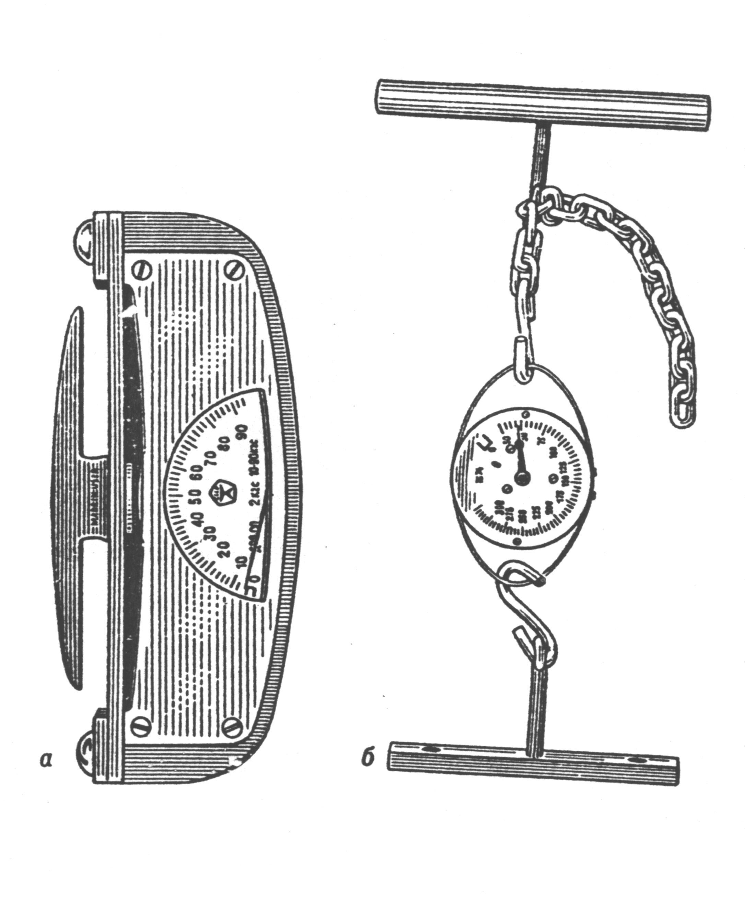
Рис. 1. Динамометри (а – ручний; б – становий).

Динамометрію проводять на початку і в кінці робочої зміни. На занятті – до і після навантаження (20 присідань з вантажем 10кг).
Фізичну працездатність та розвиток стомлення визначають також вивченням динаміки діяльності серцево-судинної системи:
- частоту серцевих скорочень (пульсу) до і після навантаження та його реституцію;
- артеріальний тиск систолічний і діастолічний, систолічний та хвилинний об’єми крові, оксигемометрію.
Використовують також електрокардіографію (яку студенти вивчають на кафедрі фізіології та на клінічних кафедрах), життєву ємність легень, хвилинний об’єм дихання, частоту дихання, легеневу вентиляцію за методом Дугласа, чи Орса-Фішера, енерговитрати шляхом визначення газообміну.

Дослідження уваги методом пошуку чисел
Метод надає можливість міркувати про обсяг і темп психічних процесів. Його принцип полягає в тому, що досліджуваний у зростаючому та у зворотному порядку повинен якнайшвидше відшукати числа в таблиці, які розташовані довільно, назвати їх та показати.
Для проведення дослідження необхідно мати секундомір, указку і таблиці з числами (рис. 2). Таблиці показують на відстані 70см від очей при рівномірному освітленні. Досліджуємому дається вказівка «Ви побачите таблицю. Ви повинні показати в ній і промовити вголос усі числа по черзі від 1 до 25. Намагайтесь зробити це найскоріше. Почали!». Дослідник ставить таблицю і вмикає секундомір, потім вимикає його, коли буде показано 25. Далі демонструється наступна таблиця, всього три.
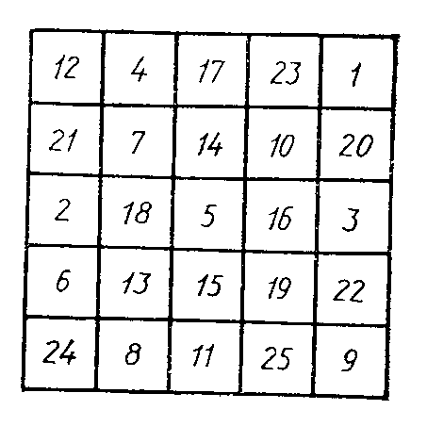
Рис. 2. Таблиця для дослідження уваги методом відшукування чисел.
Результати дослідження оцінюються так. Пошук чисел на одній таблиці, у середньому до 45 сек. – хороший результат, 45-55 сек. – задовільний, більше 1 хв. – незадовільний.

Дослідження уваги методом пошуку чисел з переключенням
Метод націлений на визначення обсягу, перемикання і розподілу уваги. Досліджуваному демонструється чорна і червона таблиці із цифрами від 1 до 24. Він повинен знаходити чорні і червоні числа, навперемінно називати спочатку одне чорне, потім червоне. Чорні числа потрібно відшукувати у зростаючому, червоні - в спадаючому порядку. Досліджуваному надається інструкція: «Ви побачите таблицю на якій безсистемно розташовані 24 чорних і 24 червоних числа. Ви повинні показати та вимовити вголос чорні числа у зростаючому порядку, починаючи з одиниці, а червоні – в спадаючому, починаючи з 24. Колір називати не треба. Намагайтесь працювати як найскоріше». Оператор контролює виконання завдання з секундоміром.
При проведенні оцінки результатів враховуються час виконання завдання, кількість і характер помилок. Виконання завдання за дві хвилини говорить про достатню якість уваги, більше 3 хв. – про недостатність функцій уваги. Помилки – заміна чисел за кольором, якщо їх небагато, не є серйозними. Більш важливим є помилки порядку лічби чисел. Наприклад, декотрі досліджувані на середині таблиці починають називати числа обох рядів у спадаючому чи зростаючому порядку. Подібні помилки, якщо вони не виправляються піддослідним і продовжуються до закінчення дослідження, свідчать про важкість перемикання уваги, тобто про фізичну чи емоційну стомленість.

Дослідження пам'яті методом запам'ятовування геометричних фігур
Метод використовують для оцінки функціонального стану ЦНС під час роботи, проводячи дослідження протягом усього робочого дня. При цьому треба підкреслити, що з допомогою даного тесту вивчається обсяг короткочасної пам'яті. Цей метод дозволяє визначити ступінь стомленості працівників операторських професій.
Досліджуваному показують набір трикутників з різною штриховкою (рис. 3), звертають його увагу на різницю між ними. Після цього пропонують протягом 8 с запам’ятати 6 трикутників з різними геометричними малюнками і відібрати їх з набору, котрий пропонувався на початку дослідження.
Зменшення кількості фігур, вірно відібраних після запам’ятовування протягом 8 с впродовж робочого дня може свідчити про домінування у ЦНС процесів гальмування внаслідок розвитку перевтоми.

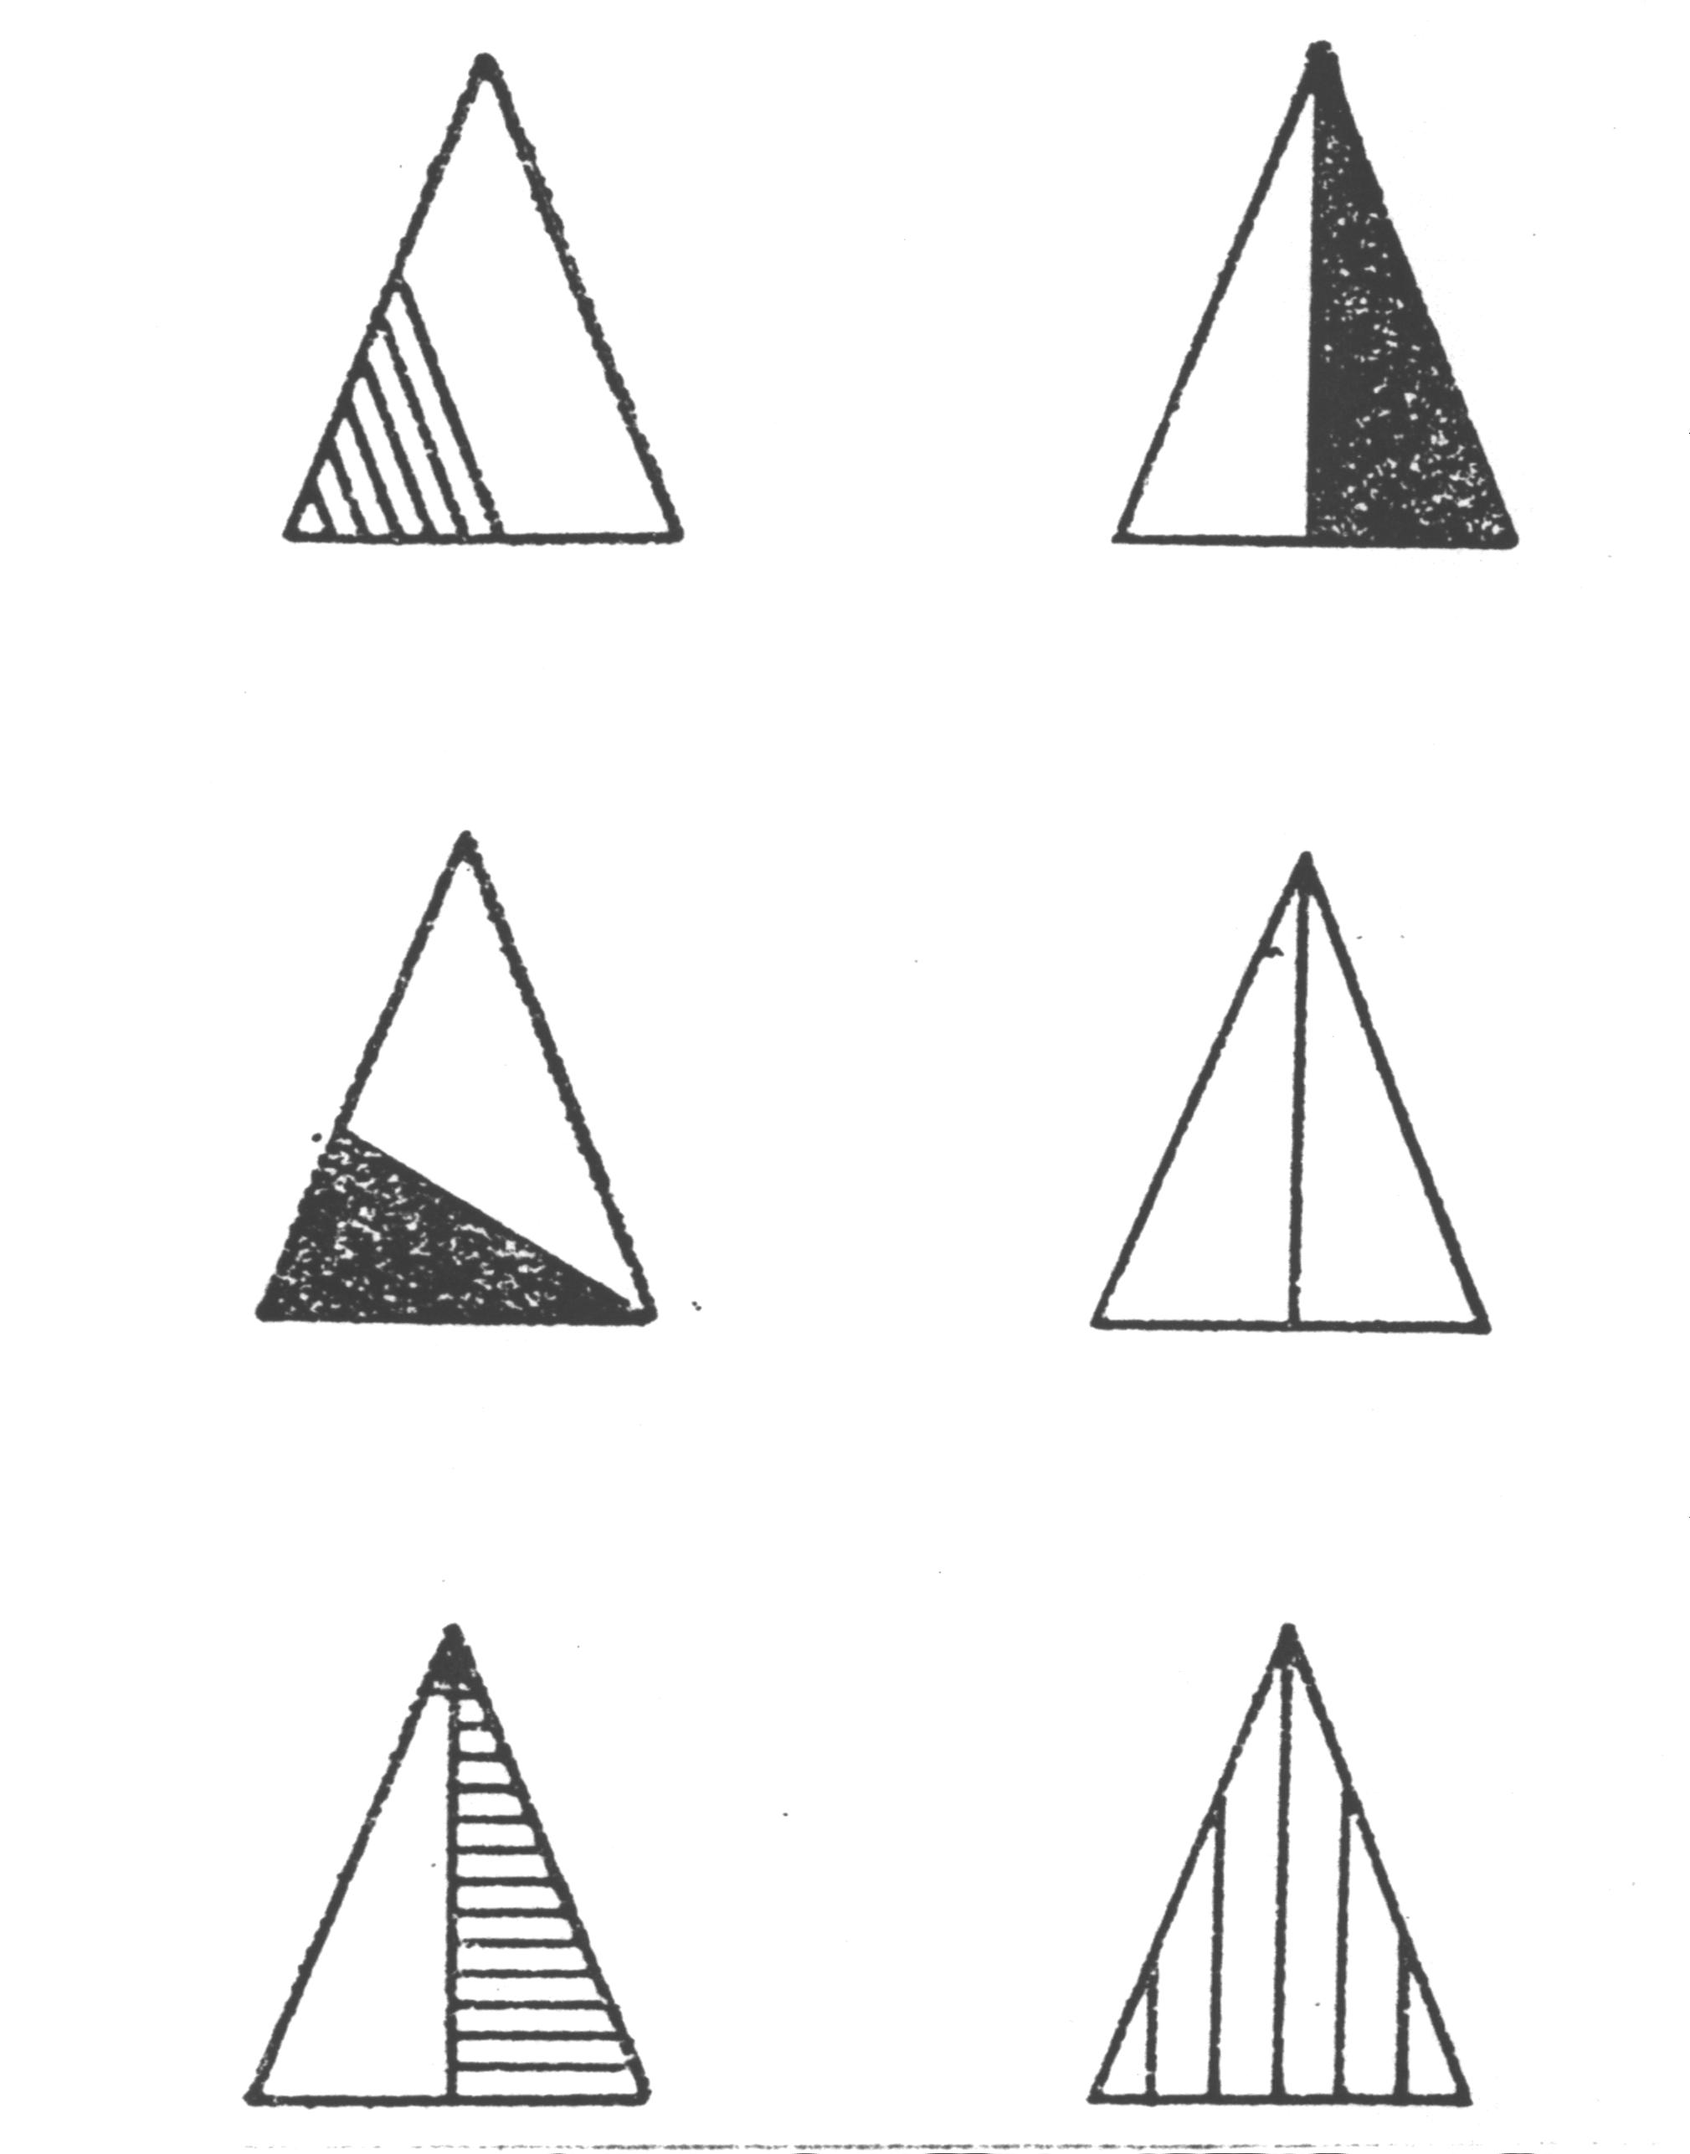

Рис. 3. Набір трикутників.

Фізичні чинники виробничого середовища.
Профілактика професійних захворювань
Фізичні характеристики та класифікації шуму
З фізичної точки зору шум - хаотичні пружні коливання повітряного середовища різної частоти, сили, ритму.
З гігієнічної точки зору шум - всякі звуки, що заважають людині працювати, відпочивати, спати, викликають негативну подразливу дію.
Частота звуку чи шуму виражається в герцах (Гц) - кількості коливань за секунду та в октавах - діапазоні звуків, верхня межа якого в 2 рази більша нижньої (16-32 Гц; 100-200 Гц і т.д.).
Людським вухом сприймаються частоти 16-20000 Гц, що вкладається в 10 октав.
За частотою шум класифікується на:
- низькочастотний, середньочастотний, високочастотний; тональний (коли звучить одна частота) вузькополосний (звучать 1-3 октави), широкополосний (4-6 октав), «білий» (звучать всі частоти).
Звуки різної частоти сприймаються вухом неоднаково: низькочастотні при одному і тому ж рівні звукового тиску більш тихі, а високочастотні більш гучні.
Тому введена фізіологічна величина сприйняття звуків - гучність, одиницею вимірювання якої є фони (децибели гучності).
Існує також часова класифікація шуму, згідно якої шум поділяється на безперервний (постійний), переривчастий (ритмічний і аритмічний) та імпульсний (ударний).
Згідно впливу на організм, звуки однієї й тієї ж гучності діють на організм неоднаково, у залежності від частоти: низькочастотні значно менш шкідливі, а високочастотні - більш шкідливі, ніж середньочастотні (стандартні, 1000 Гц). Так, нижній поріг шкідливої дії звуку при 1000 Гц складає 30 дБ, а при 60 Гц - 65 дБ, при 8000 Гц - 23 дБ.
Звідси, в основу гігієнічного нормування шуму покладені не лише об'єкти нормування (вулиця, житло, учбові, службові, лікарняні, виробничі приміщення), а і частотний спектр шуму.
При відсутності аналізатора спектра шуму, його вимірюють за допомогою шумоміра (рис. 3), а результат виражають в інтегральних показниках рівнів шуму - децибелах А (дБА) і оцінюють за останньою колонкою Держстандарту (табл. 1).

Таблиця 1
Гранично допустима концентрація аерозолів
переважно фіброгенної дії
Речовини | ГДК, мг/м³ | Клас небезпеки
Алюмінію окис у вигляді аерозолю конденсації | 2 | 4
Алюмінію окис у вигляді аерозолю  дезінтеграції (глинозем, електрокорунд) кремнію двоокис кристалічний при вмісті його в пилу:  понад 70%  від 10 до 70%  від 2 до 10% | 6  1  2  4 | 4  3  4  4
Кремнію двоокис аморфний у вигляді аерозолю конденсації | 1 | 3
Пил рослинного та тваринного походження з домішками двоокису кремнію більше 10 % | 2 | 4
Силікати та силікатовмісткий пил:  азбест  азбестоцемент, цемент, апатит, глина  тальк, слюда, мусковіт | 2  6  4 | 4  4  4
Чавун | 6 | 4
Шамото-графітові вогнетривкі | 2 | 4
Електрокорунд у суміші з легованими сталями | 6 | 4
Електрокорунд хромистий | 6 | 4

УЧБОВА ІНСТРУКЦІЯ
до методики вимірювання шуму шумоміром
«ШУМ-1-М» (рис. 3)

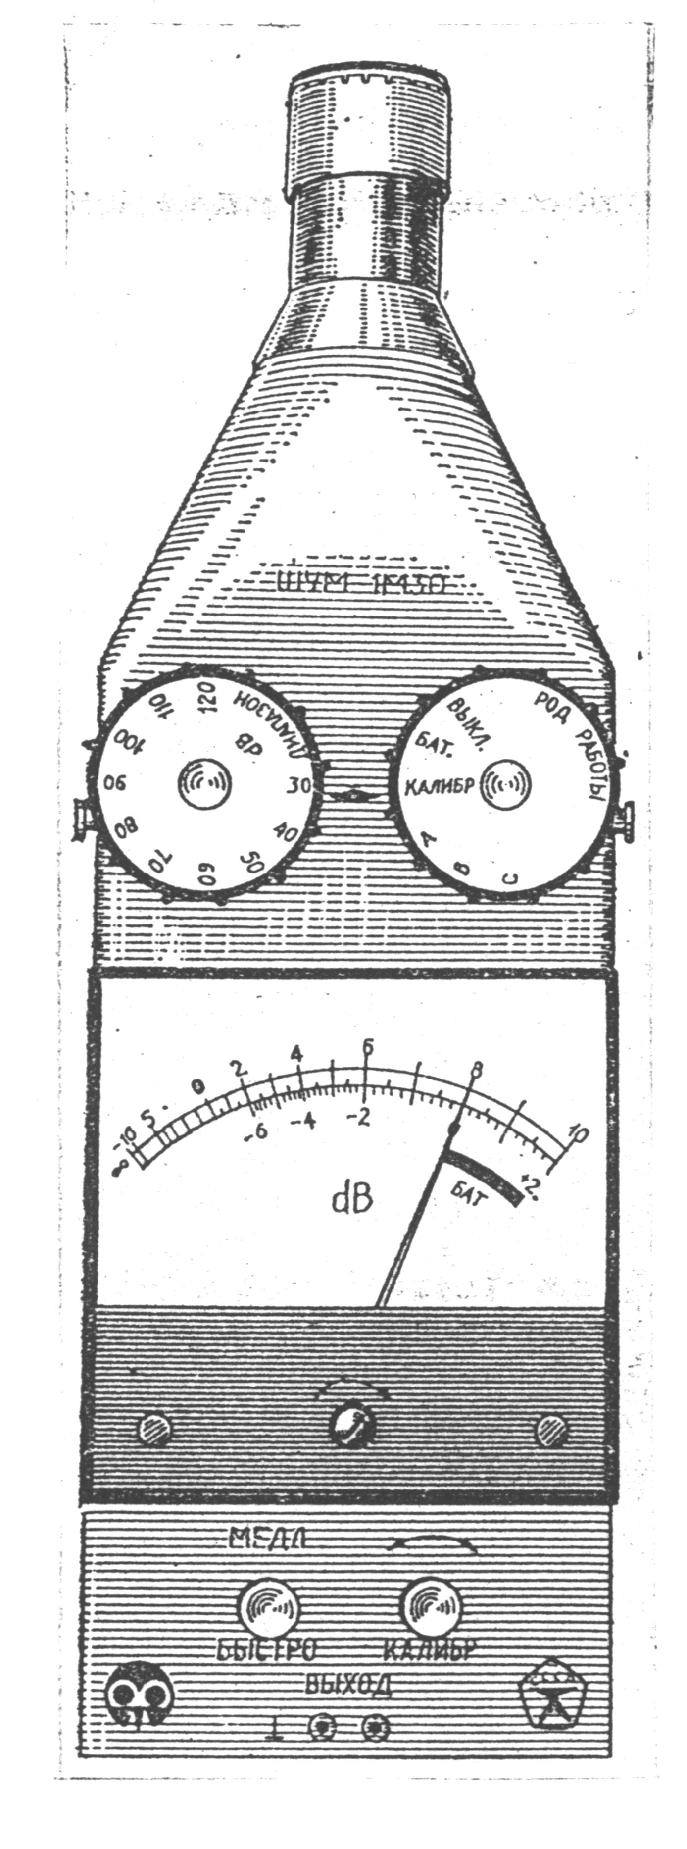
Рис. 3. Шумомір типу «ШУМ-1М»

Підготовка приладу до роботи
1. Прилад розташовують поблизу джерела шуму.
2. Капсуль мікрофона нагвинчують на електронний блок.
3. Перемикач «Швидко – Повільно» встановлюють в положення «Швидко».
4. Перемикачем «Діапазон» підбирається очікуваний рівень звуку.
5. Перемикач «Вид роботи» переводять в положення «Бат» (стрілка повинна знаходитися у лівій частині чорного сектора, в іншому випадку потрібно замінити батарею).
6. Перемикач «Вид роботи» переводять в положення «Калібр.» і за допомогою ручки «Калібр.» встановлюють стрілку на установочний рівень капсуля мікрофону.
Проведення вимірювань
- Перемикач «Вид роботи» встановлюють на характеристику А (а коли потрібно - на характеристику В або С).
- Перемикач «Діапазон» повертають ліворуч, або праворуч з тим, щоб стрілка знаходилася в межах від 0 до 10 дБ.
- Знімають результат виміру: до значення дБ перемикача «Діапазон» додають (якщо стрілка шкали приладу знаходиться праворуч від нуля) або віднімають (якщо стрілка приладу знаходиться ліворуч від нуля) показання стрілки шкали приладу, також дБ. Наприклад, 60 дБ перемикача «Діапазон» + 3,5 дБ шкали = 63,5 дБ.
- Після закінчення вимірів перемикач «Вид роботи» встановлюють в положення «Вимкнуто».

УЧБОВА ІНСТРУКЦІЯ
для роботи з вимірювачем шуму і вібрації ВШВ-003 (мал. 4)
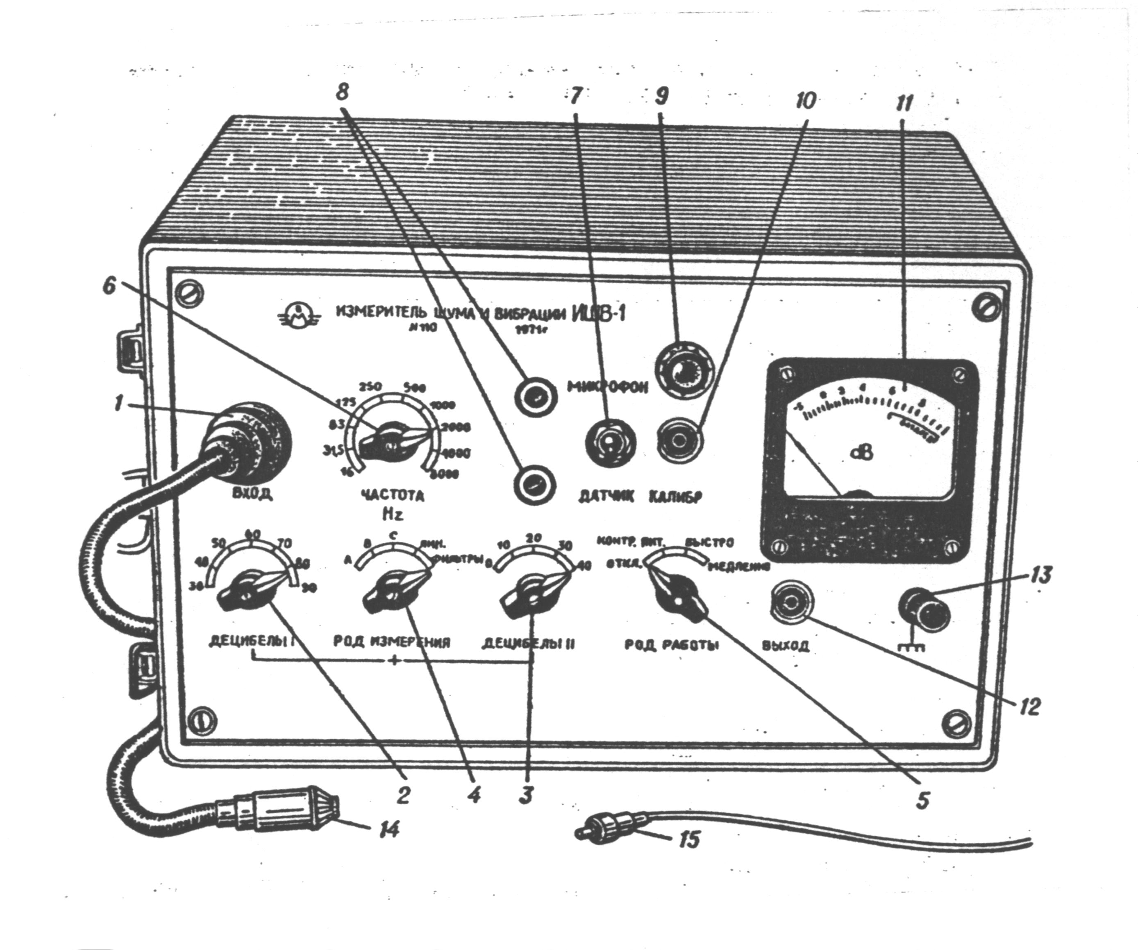
Рис. 4. Вимірювач шуму, вібрації «ВШВ-003».
Призначення приладу - для вимірювання і частотного аналізу параметрів шуму та вібрації при виконанні наукових робіт та для боротьби з постійним шумом згідно ДСТ 12.1.003-76 та вібрацією в виробничих приміщеннях.

Принцип роботи приладу
Вимірювач ВШВ-003 побудований на принципі перетворення звукових та механічних коливань досліджуваних об'єктів в пропорційні їм електричні сигнали, які потім підсилюються і вимірюються за допомогою вимірювального приладу.
За результатами вимірювання креслять спектрограму (або використовують готовий бланк з нормативною кривою), наносять фактичні результати і дають оцінку частотам, які перевищують нормативні (рис. 2)

Фізичні характеристики та класифікація вібрацій
Вібрація-ритмічні коливання твердих тіл різної частоти і сили, при яких відбувається почергове збільшення та зменшення у часі характеризуючих її значень.
Вібрації характеризуються амплітудою коливань, віброшвидкістю у мм/сек., віброприскоренням у м/сек².
Розрізняють вібрацію:
- транспортну, яка діє на операторів рухомих машин і засобів пересування по дорогах, місцевості;
- транспортно-технологічну, яка діє на операторів машин з обмеженим переміщенням в цеху, гірничих виробках тощо;
- технологічну, яка діє на операторів стаціонарних машин та на інших робітників через підлогу.
За механізмом дії на організм розрізняють:
- загальну вібрацію робочого місця (підлоги, сидіння), яка буває вертикальною («вверх-вниз») та горизонтальною («передньо-задня», «бокова»);
- локальну вібрацію механізмів управління (важелів, рукояток інструментів), яка діє на руки та ноги, а часто і на груди при необхідності натискування на руки з інструментом.
Вертикальна вібрація діє вздовж вісі тіла, яка позначається буквою Z, а горизонтальна, передньо-задня та бокова - буквами X і У.
Локальна вібрація позначається буквами Х_{л}, яка співпадає з віссю, що проходить через місце охвату рукою руля , інструменту, а вісі Z_{л}, У_{л} - у напрямку прикладання сили руки.
За частотним складом вібрацію поділяють на низькочастотну (в межах октав 2, 4, 8, 16 Гц), середньочастотну (8, 16, 31,5, 63 Гц) та високочастотну (31,5, 63, 125, 250, 500, 1000 Гц).
Вимірювання вібрації проводять у трьох взаємоперпендикулярних напрямках (за трьома вісями) за допомогою того ж приладу ВШВ-003 (мал. 4).
Гігієнічна оцінка локальної вібрації дається в октавних смугах середньо-геометричних частот 8, 16, 31,5, 63, 125, 250, 500 і 1000 Гц, а загальної вібрації - в октавних смугах з частотами 1, 2, 4, 8, 16, 31,5, 63 Гц або в третинооктавних смугах від 0,8 - 80 Гц.
Тривала дія вібрації на організм спричиняє до розвитку вібраційної хвороби, основними проявами якої є спазми судин кінців пальців рук (при локальній вібрації) чи ніг (при загальній вібрації), зниження їх температури, відчуття оніміння, втрата тактильної та температурної чутливості. Спазми судин супроводжуються сильними болями. У подальшому розвиваються атрофія м'язів, контрактури, деформації пальців та інше.

Гігієнічна оцінка вібрації
Вимірювання та гігієнічна оцінка вібрації проводиться на підставі ДСТ 12.1.012-78 «Вібрація. Загальні вимоги безпеки». Відповідно до цього документу вібрація нормується окремо для кожного напрямку по вертикалі і по горизонталі у кожній октавній смузі.
Базова частота граничного спектра для загальної вібрації дорівнює 63 Гц, для локальної - 125 Гц.
Гігієнічні норми вібрації встановлені для робочої зміни у 8 годин, для загальної транспортної, транспортно-технічної і різних видів технологічних вібрацій, а також для локальної вібрації.

Хімічні фактори виробничого середовища. Профілактика професійних отруєнь
Методи і засоби відбору проб повітря для хімічних аналізів
В практиці санітарного нагляду за забрудненням атмосферного повітря, повітря населених приміщень, повітря робочої зони виробничих підприємств розроблено, в основному, дві групи методів – лабораторні та експресні.
Для лабораторних методів використовується аспіраційний метод відбору проб, сутність якого полягає у протягуванні за допомогою водяного аспіратора, пилососа, чи електроаспіратора певного об'єму повітря через елективні поглинаючі розчини, вміщені в поглинаючі прилади різних конструкцій (рис. 1).
Досліджуване повітря через довгу трубку такого приладу попадає в поглинаючий розчин, а потім через коротку трубку витягується аспіратором. Використовують також кристалічні поглинаючі реактиви, які вміщують в трубки – алонжі певної форми.
Кількість протягнутого через поглинаючий розчин чи алонж повітря визначається за допомогою газового лічильника, рідинного реометра (рис. 2) чи кулькового ротаметра, які визначають швидкість аспірації повітря в л./хв. Лічильник чи реометр підключаються послідовно між поглинаючим приладом і аспіратором. Необхідну кількість повітря для конкретного хімічного аналізу визначають згідно додатку.
Проби повітря для лабораторного аналізу можна відбирати також у судини певної ємності, продуваючи їх повітрям досліджуваного приміщення, або методом виливання з судини в цьому приміщенні води. Для цього використовують газові піпетки (рис. 3), сулії та ін.
Для експресних методів використовуються універсальний газоаналізатор УГ-2 (рис. 4).

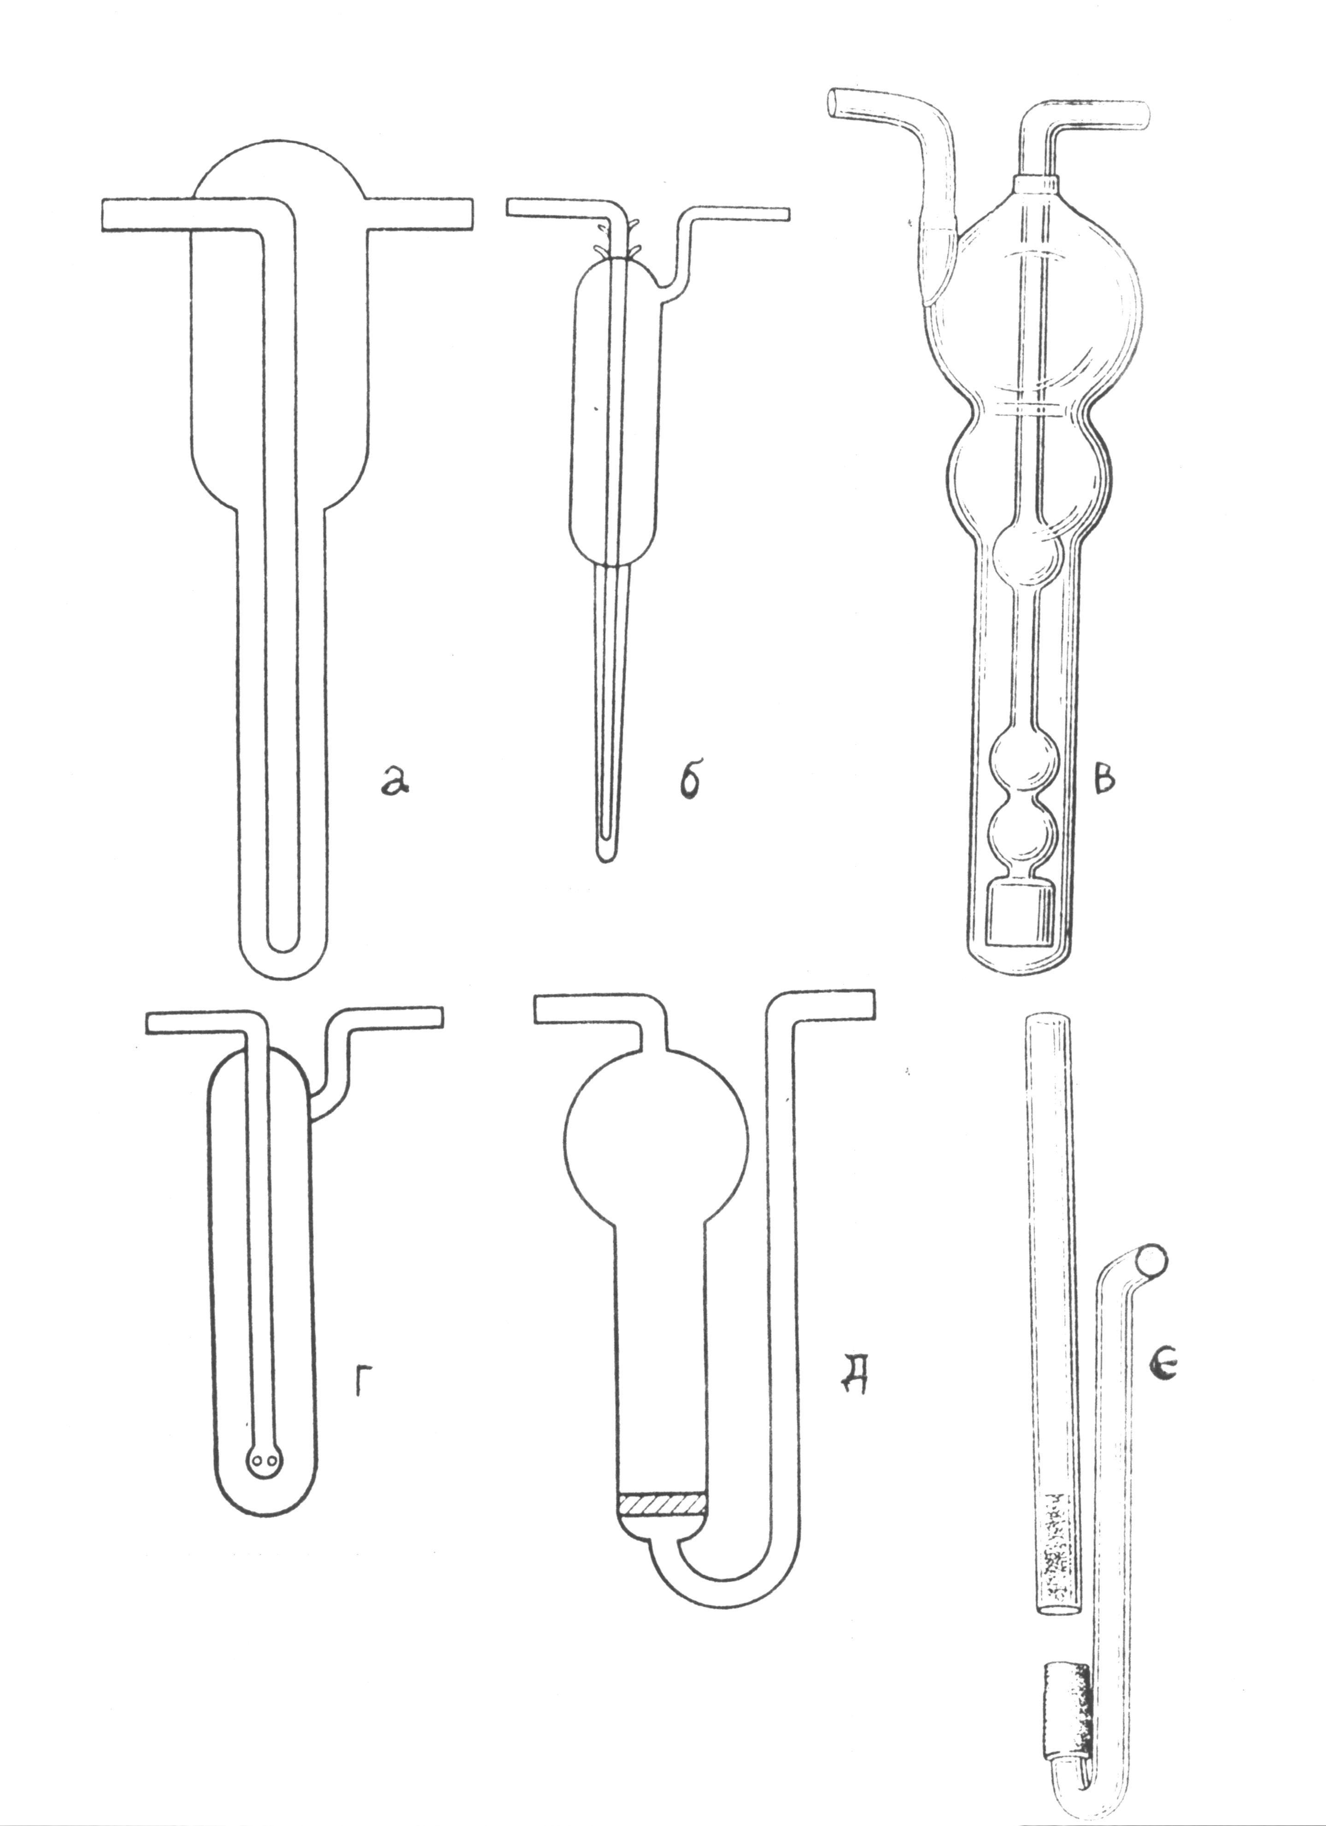
Рис. 1. Поглинаючі прилади для відбору проб повітря на аналіз з рідкими розчинами: а – Зайцева; б – Полежаєва; г – Петрі; д – з пористою пластинкою; є – з кристалічним реактивом.

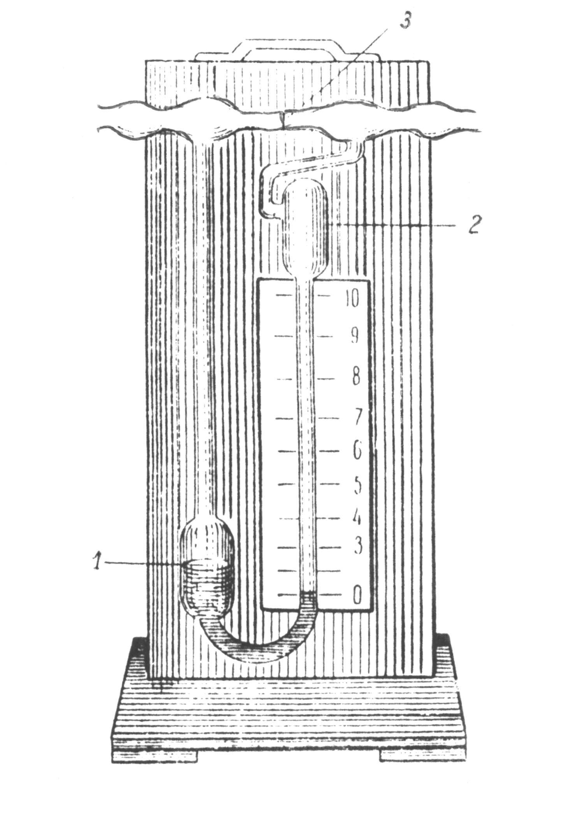
Рис. 2. Рідинний реометр.

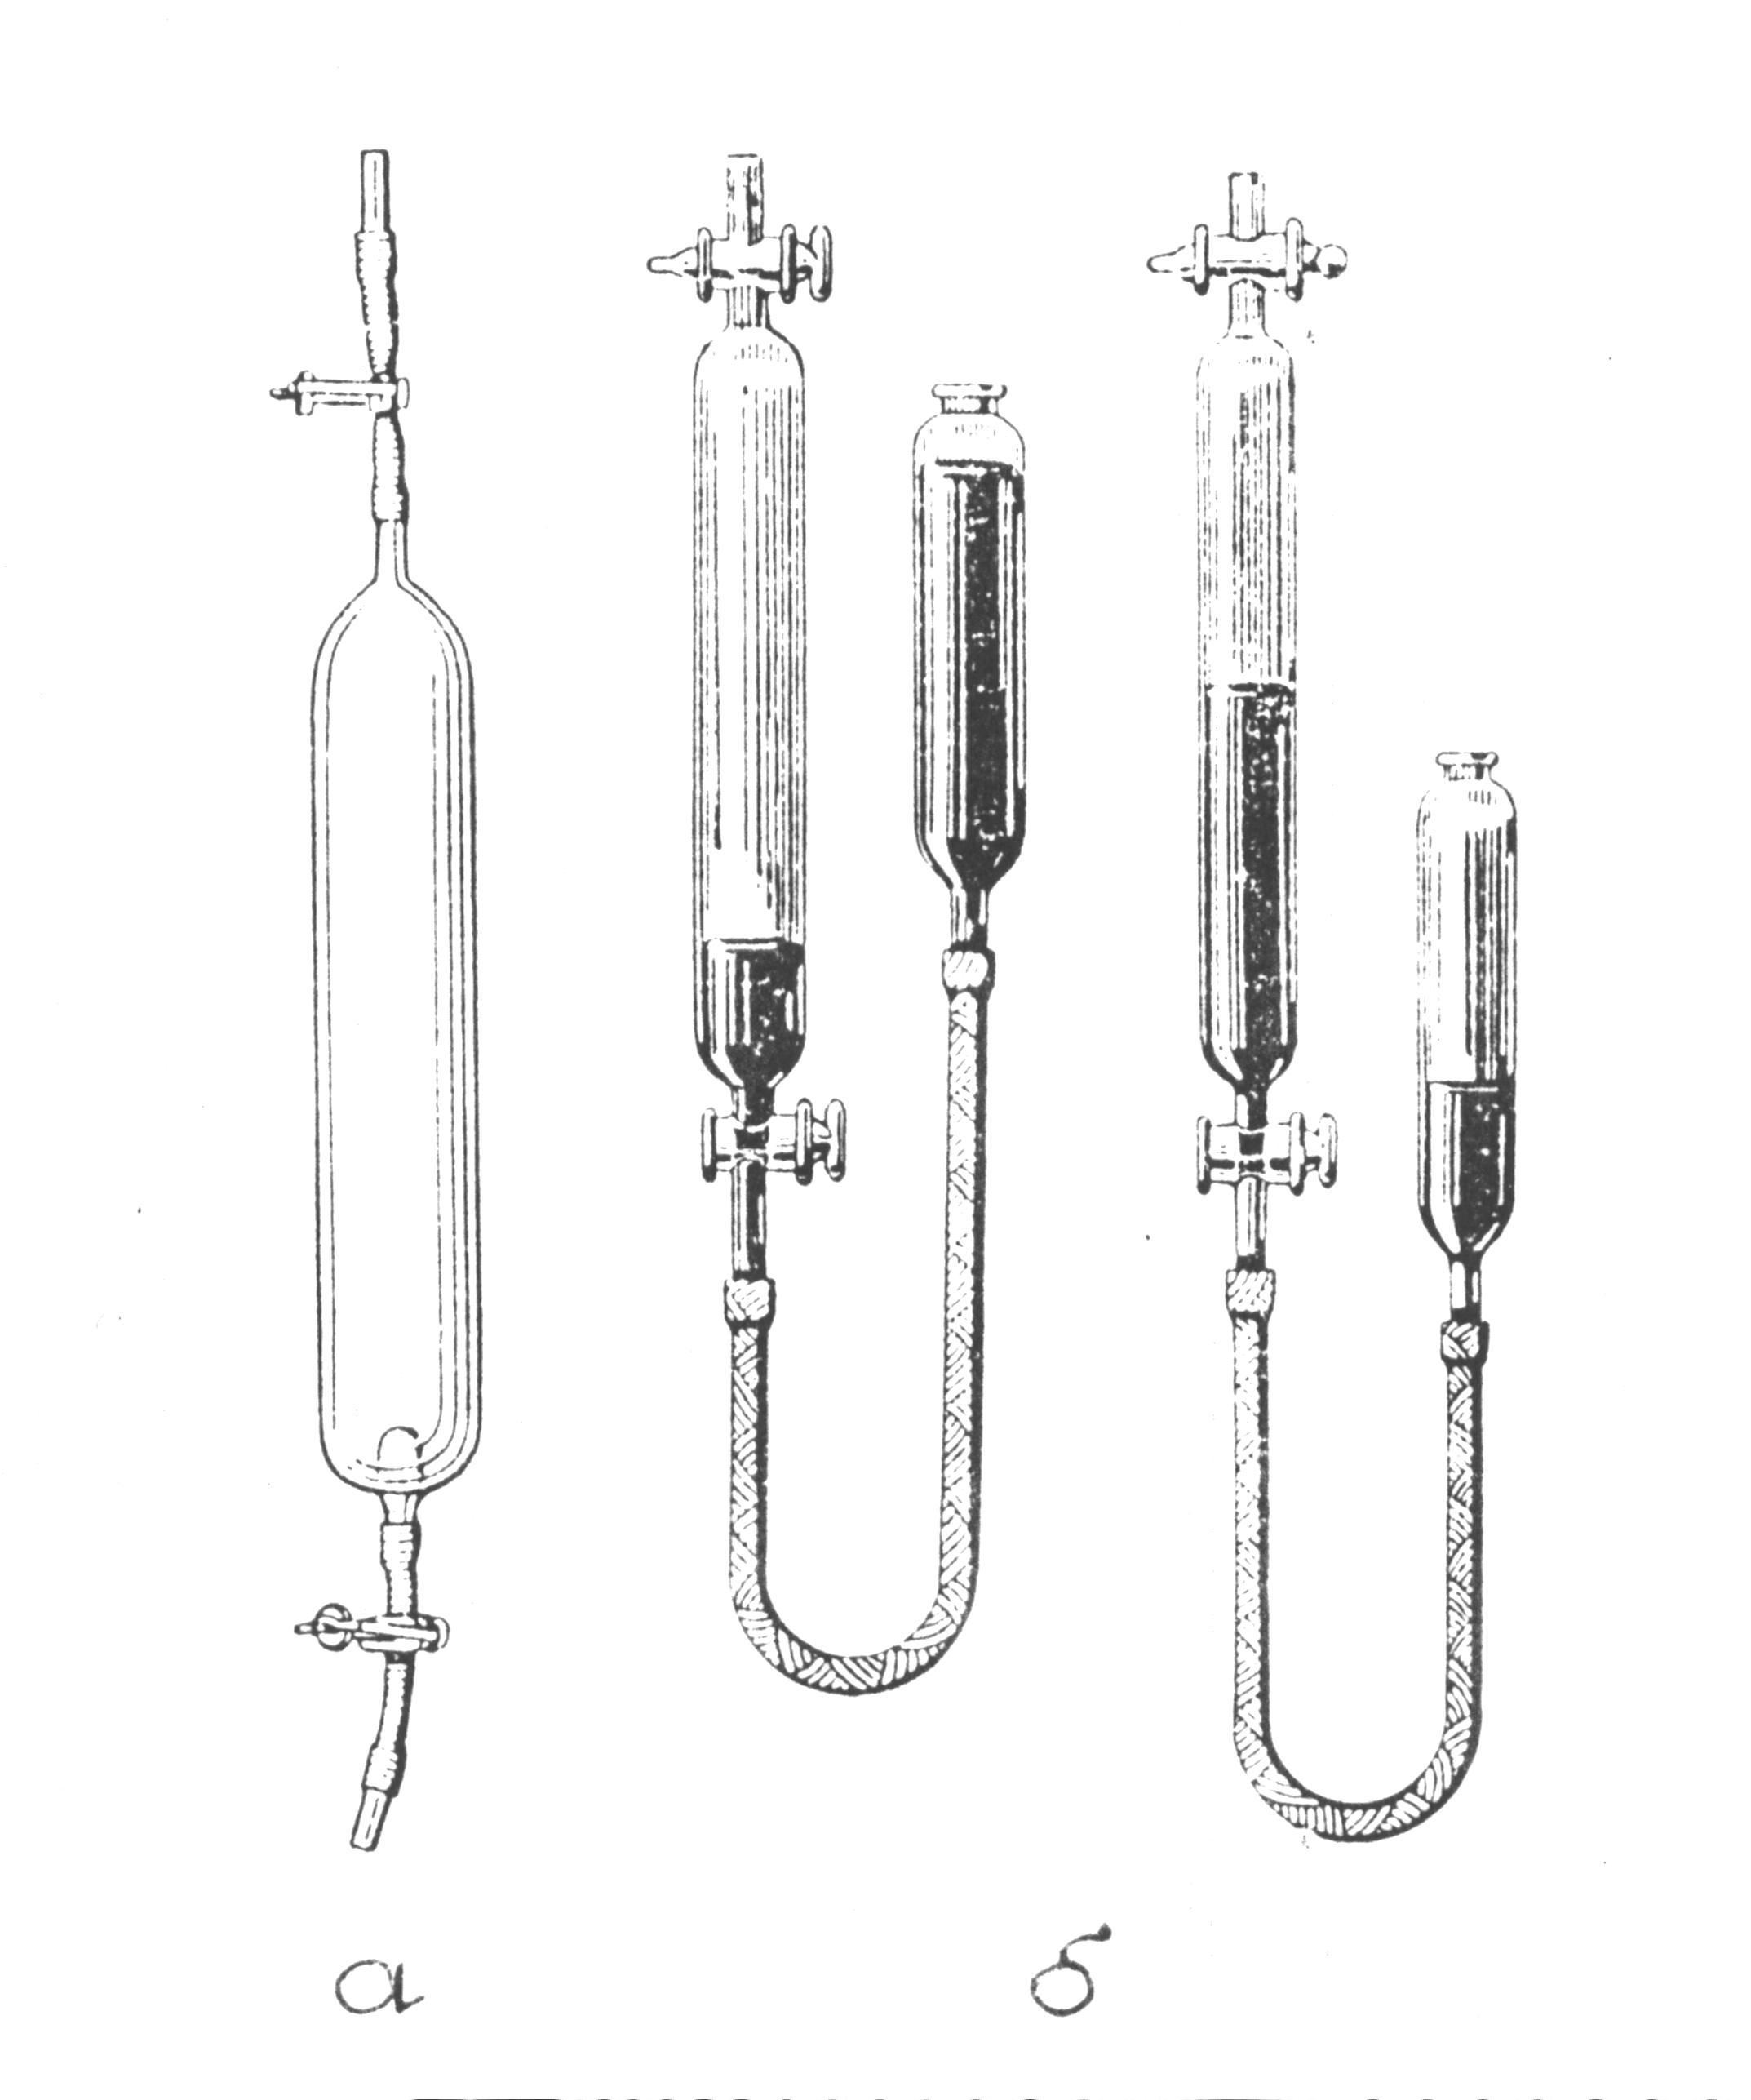

Рис. 3. Відбір проб повітря в газові пістки:
а – шляхом підсосу або виливання; б – методом сифону.

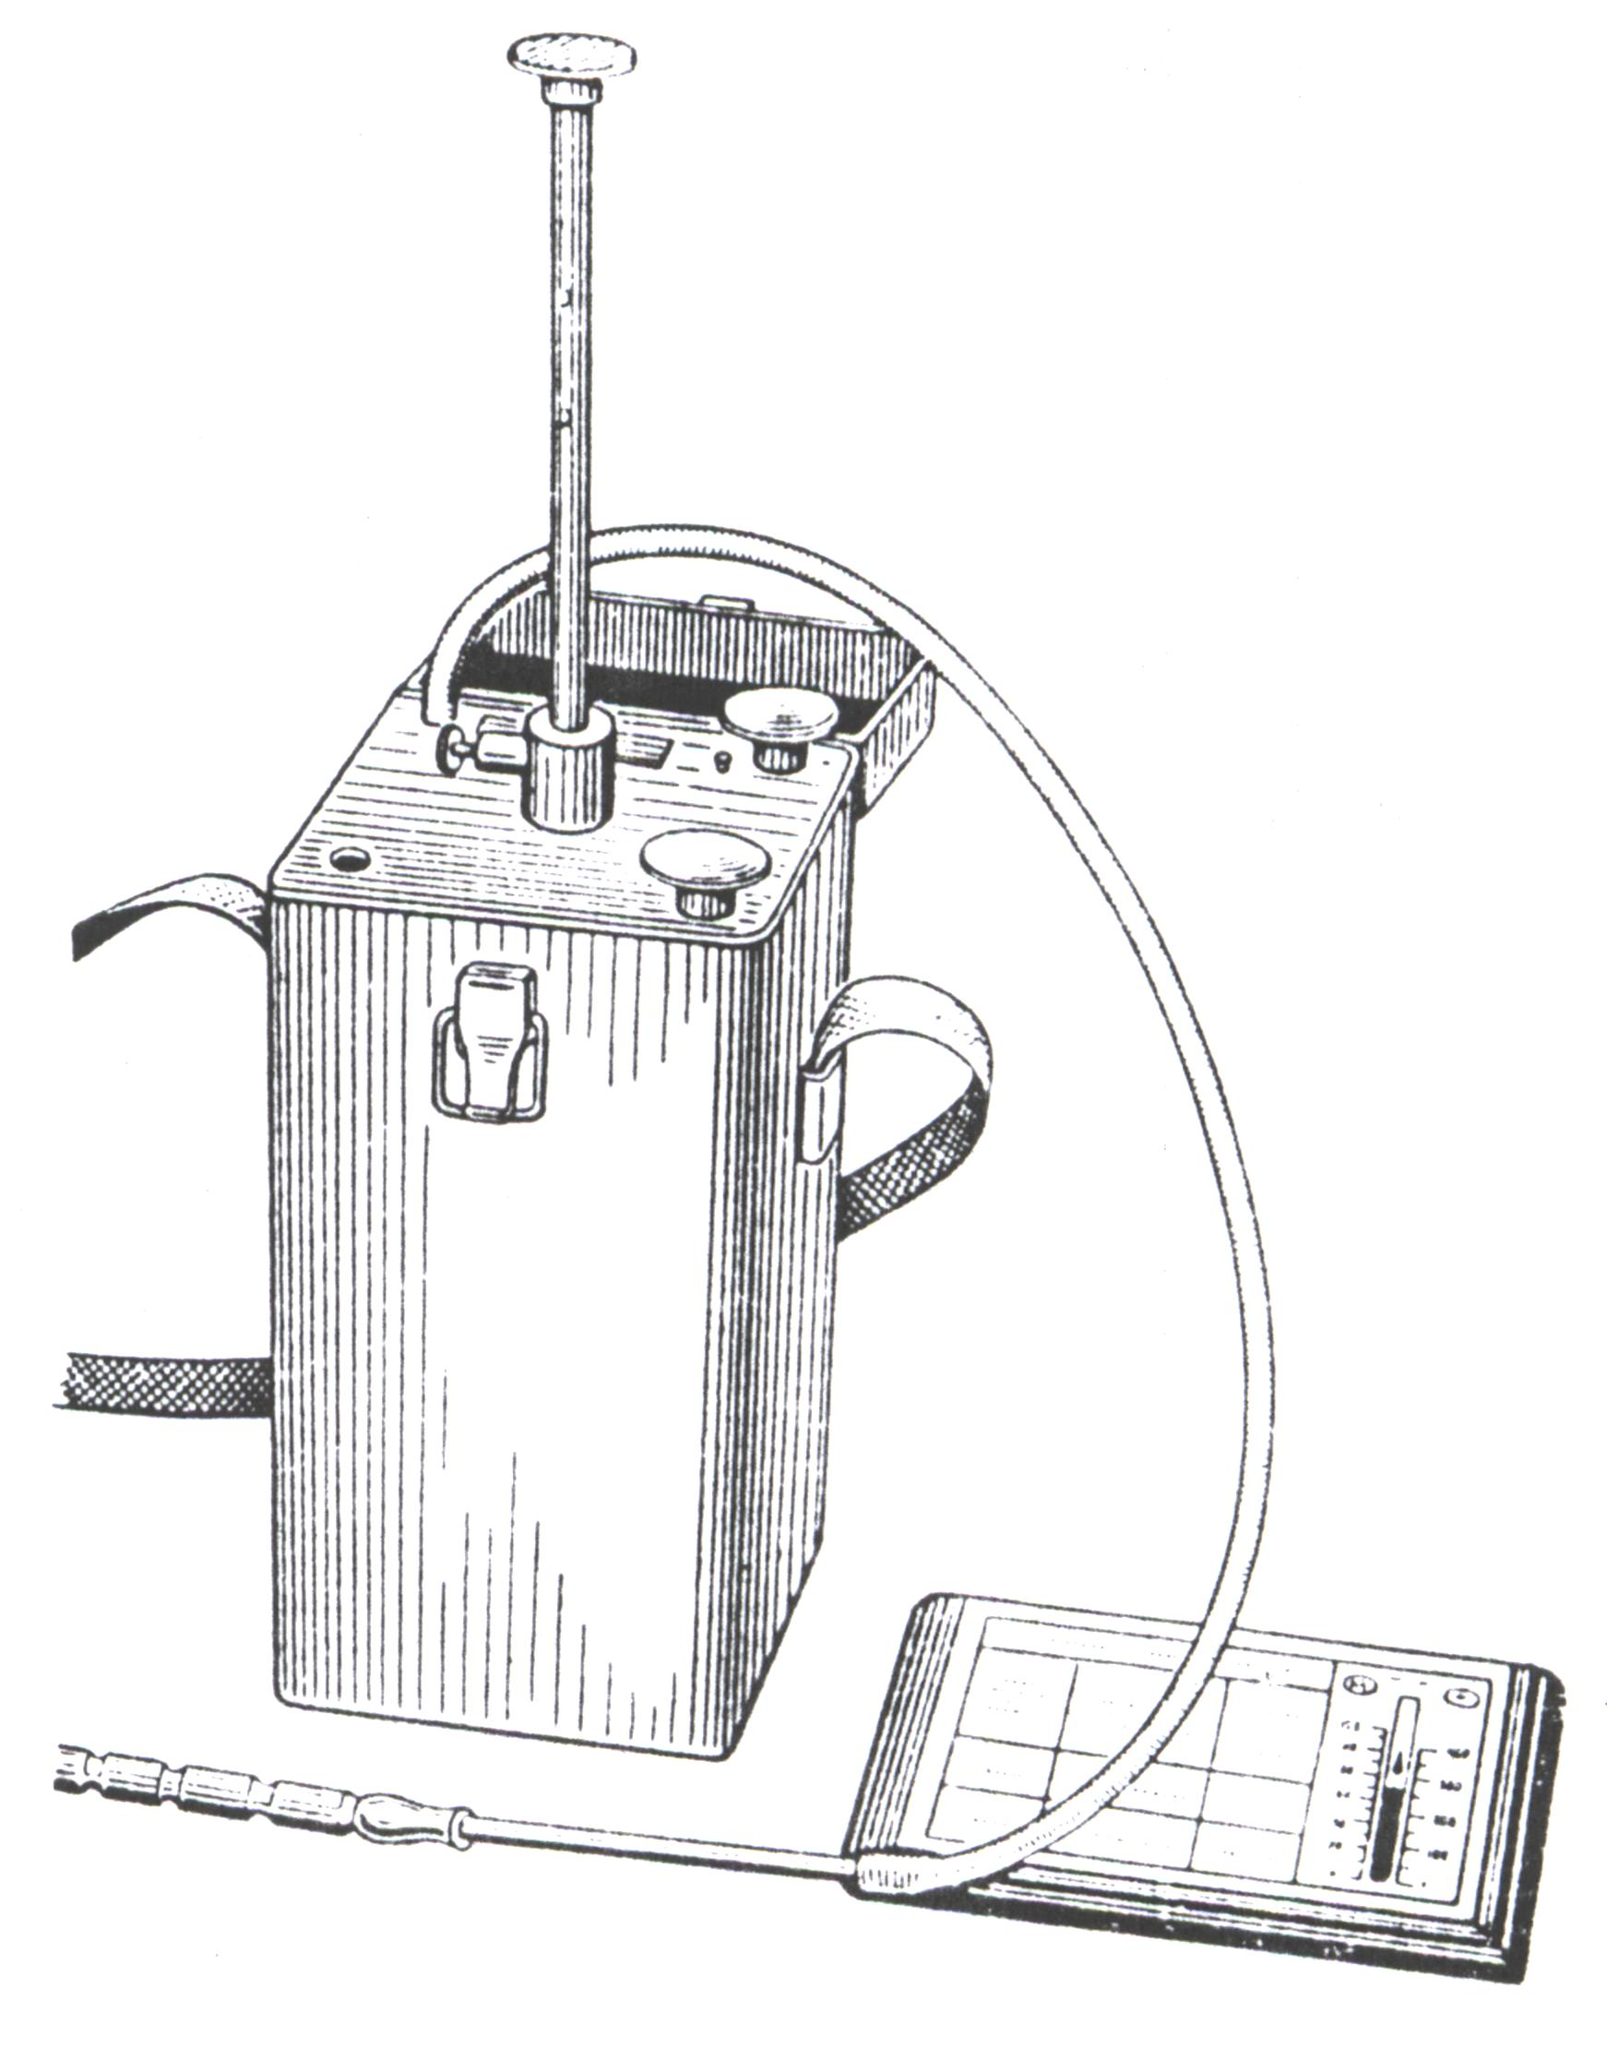

Рис. 4. Універсальний газоаналізатор УГ-2 з колористичною лінійкою.

Визначення хімічних забруднювачів повітря за допомогою
універсального газоаналізатора УГ-2
Принцип роботи газоаналізатора – лінійно-колористичний: концентрацію хімічного забруднювача повітря визначають по довжині забарвлення індикаторного кристалічного реактиву в скляній трубці після протягування через нього певного об’єму досліджуваного повітря. Індикаторну трубку з реактивом накладають на колористичну лінійку, яка додається до приладу для кожного забруднювача повітря. На лінійці нанесені концентрації досліджуваної речовини в мг/м³.
Прилад дозволяє визначити 14 хімічних забруднювачів, які зустрічаються в промисловому виробництві: аміак, ацетон, ацетилен, бензин, бензол, ксилол, окис вуглецю, окиси азоту, сірчаний ангідрид, сірководень, толуол, вуглеводні нафти, хлор, етиловий ефір.
Для виконання аналізу готують індикаторні трубки з кристалічними реактивами, які додаються до приладу.
Порядок дослідження. На місці дослідження (в цеху, на робочих місцях, в місцях викидів забруднень), користуючись штоком з відповідним для даного аналізу об’ємом повітря, приведеним на одній з чотирьох граней, витискують повітря з повітрязабірного сифону (гумової камери, розтягнутої пружиною).
Після цього приєднують до гумової трубки приладу відповідну індикаторну трубку і протягують через неї необхідний об’єм повітря, звільнивши шток від утримуючої защіпки. Після цього індикаторну трубку накладають на колориметричну лінійку і по довжині частини реактиву, яка змінила колір (потемніла), визначають концентрацію досліджуваного забруднювача.
Гранично допустимі концентрації (ГДК) шкідливих речовин у повітрі робочої зони (витяг з системи стандартів безпеки праці «Загальні санітарно-гігієнічні вимоги до повітря робочої зони», Держстандарт 12.1.005-88).
1. Походження пилу.
1.1 Джерелами запиленості атмосферного повітря можуть бути:
- виверження вулканів;
- космічний пил (згорання метеоритів у атмосфері);
- пилові бурі – лесові (Тібет, Китай), ґрунтові, піщані;
- сільськогосподарський пил – при збиранні та переробці врожаю;
- промисловий – викиди промислових підприємств;
- дорожній пил;
- морський (кришталики солі).
1.2. Побутовий пил. Запиленість повітря житлових, громадських, навчальних, спортивних приміщень обумовлена:
- видом та якістю покриття підлоги, меблів;
- ступенем заселеності приміщень;
- характером і якістю прибирання (сухе, вологе) та повітрообміну;
- культурним рівнем мешканців.
1.3. Виробничий пил: запиленість повітря робочої зони в цехах промислових підприємств обумовлено:
- видом виробництва;
- ступенем механізації виробництва;
- якістю засобів пилоподавлення та вентиляції.
2. Класифікації пилу.
2.1. За хімічним складом (природою):
- неорганічний (оксид кремнію, азбест, сіль, мінерали руд, металів, ґрунту та ін.);
- органічний (рослинний, тваринний, синтетичних органічних матеріалів, полімерів, пластмас, смол, фарбників );
- мікробіологічний (мікроорганізми, грибки).
- змішаний (різні частинки неорганічної, органічної, біологічної природи);
2.2. За дією на організм:
- індиферентний;
- токсичний;
- дерматотропний;
- пневмотропний;
- аллергенний;
- канцерогенний та ін.
2.3. За формою часток:
- аморфний;
- волокнистий;
- гострокінечний та ін. (рис. 5).
2.4. За розміром часток:
- аеросуспензії – частки розміром більше 100 мікрометрів;
- аерозолі: крупнодисперсні – розміром 100-10 мкм. (власне пил),
середньодисперсні – розміром 10 –0,1 мкм. (хмара),
мілкодисперсні – розміром менше 0,1 мкм. (дим).
2.5. За механізмом утворення:
- аерозолі дезінтеграції (подрібнення та обробка твердих порід, матеріалів);
- аерозолі конденсації (укрупнення до пилових частинок окремих атомів чи молекул)
3. Поведінка аерозолів і аеросуспензій у повітрі (закони Джібса-Стокса).
3.1. Аеросуспензії і крупнодисперсні аерозолі осідають з повітря з прискоренням: сили гравітації (земного тяжіння) діють на них значно сильніше, ніж опір повітря.
3.2. Аерозолі середньодисперсні осідають з постійною швидкістю: сили гравітації зрівноважені з силами опору повітря.
3.3. Аерозолі мілкодисперсні не осідають, а знаходяться у стані броунівського руху: сили опору повітря для них більші сил гравітації. З часом мілкодисперсні частинки конгломерують, або абсорбують на собі вологу, стають більш важкими і осідають.
4. Анатомічна будова дихальних шляхів та фізичні закони, на яких ґрунтується захист дихальної системи від запилення.
Дихальна система досить надійно захищена від попадання пилу в альвеоли легень.
Цей захист ґрунтується на скривленості дихальних шляхів: три носових ходи з зігнутими кістковими пластинками, бронхіальне дерево легень з його розгалуженнями сприяють завихренню повітря, а тому аеросуспенції і крупнодисперсні аерозолі, підкоряючись закону інерції руху Ньютона центробіжною силою відкидаються до стінок дихальних шляхів, а потім завдяки мерехтливому епітелію разом зі слизом видаляються назовні.
Середньодисперсні аерозолі проникають дещо глибше до бронхів, а мілко дисперсні, підпорядковуючись броунівському рухові із-за малої маси, разом з повітрям досить легко проникають до альвеол і можуть викликати пневмоконіози чи інші захворювання.
Деякі вчені вважають, що мілкодисперсні частки можуть частково, як і молекули повітря, видихатися назовні.
5. Несприятливі прояви та захворювання, пов’язані з дією пилу на організм.
5.1. Запиленість атмосферного повітря знижує освітленість, інтенсивність УФ радіації, сприяє появі похмурих погод (частки пилу – ядра конденсації вологи), туманів, смогу.
5.2. Дія пилу на шкіру та слизові оболонки проявляється в закупорці вивідних протоків сальних і потових залоз, розвитку мацерації шкіри, слизових оболонок, виникненню піодермій, алергії, а ліпотропні складові пилу можуть всмоктуватися, викликаючи загальнотоксичну дію.
Забруднюючи одежу, пил знижує її вентилюючу, паропровідну функцію, негативно впливаючи на теплообмін та дихання шкіри.
5.3. Дія пилу на дихальну систему сприяє розвитку ряду патологічних станів:
- загальнотоксичну дію: розчинний у воді пил з легень та слизових оболонок всмоктується, потрапляє у кров’яне русло і, залежно від тропності токсичної речовини, викликає ту чи іншу патологію (отруєння свинцем, цинком, стронцієм тощо):
- алергенні захворювання: ядуха, хронічний бронхіт, риніт, фарингіт, трахеїт, бронхіальна астма (рослинний, шерстяний пил, сажа та ін.);
- інфекційні захворювання з інгаляційним механізмом передачі (туберкульоз, легенева чума та інші);
- пневмоконізи – фіброзні захворювання легень, спричинені тривалою дією деяких видів неорганічного пилу (силікози, які спричиняються оксидом кремнію, сидерози – залізним пилом, азбестози, антракози та інш.);
- рак легень – при дії хромового пилу, радіонуклідів, 3,4-бенз-а-пірену, 5,6-дібензантрацену та інших канцерогенів.
6. Гігієнічне нормування запиленості повітря.
Методи вимірювання запиленості повітря поділяються: за способом відбору проб на седиментаційні та аспіраційні, а за визначенням результатів дослідження на вагові та лічильні.
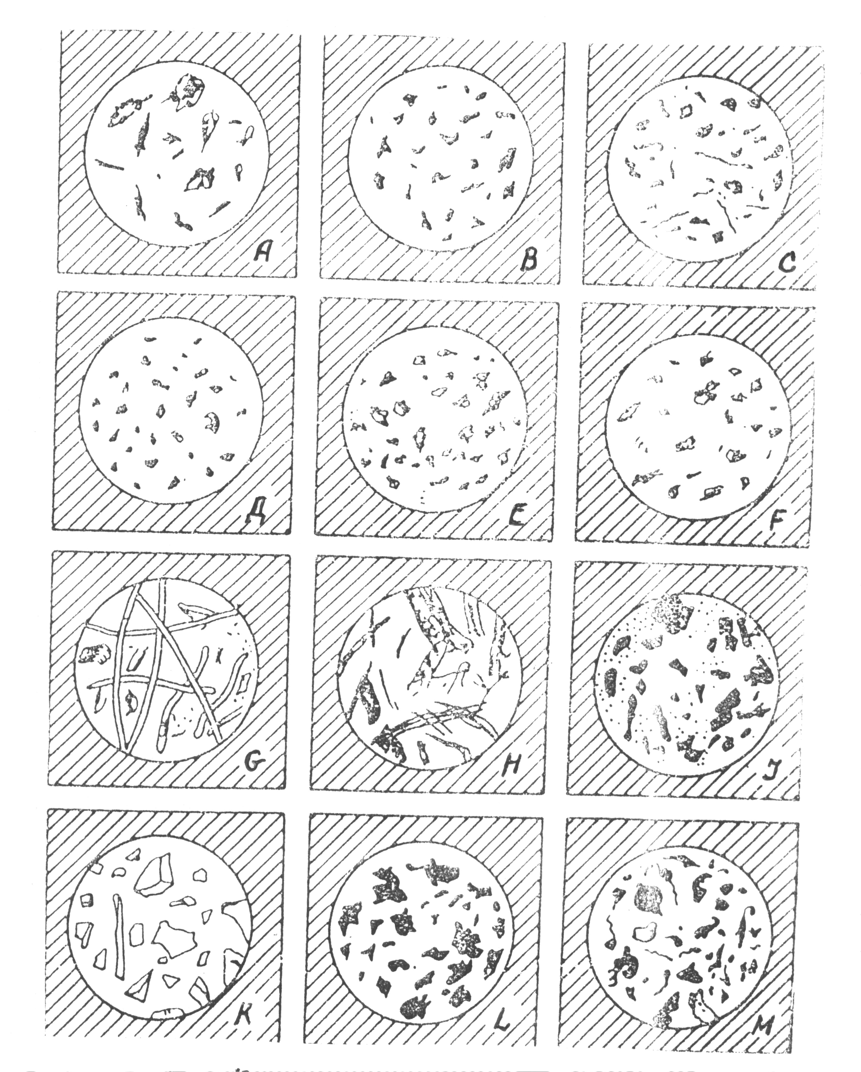
Рис. 5. Морфологія пилових часток.
A, B – деревний пил; C – пил щетини; D – пил шамоту; G- конопляний пил; Н – хвойний пил; J – кам’яновугільний пил; К – скляний пил; L – бронзовий пил; M – пил при очистці лиття.
Седиментаційні методи (методи осадження)
1. Седиментаційно-ваговий метод використовується в наш час для визначення кількості пилу, який випадає на одиницю поверхні з атмосферного повітря навколо промислових підприємств, на територію міст та інших населених пунктів.
Відбір проб здійснюється: - методом кювет, коли на відкритій площадці на 3-4 тижні виставляється широкий посуд (седиментатор) з дистильованою водою, або методом липких екранів (для збору радіоактивних аерозолів), коли дно седиментатора змащується гліцерином, або ж методом снігових проб: засікається дата першого снігопаду, а потім, через 1,5-2 місяці вирізається блок снігу певної площі (приміром 0,5м²) до чистого шару першого снігопаду. Вода, сніг, гліцерин дуже добре фіксують випадаючий пил. Після експозиції воду з кювет, чи снігову воду випаровують до сухого залишку, гліцерин з фіксованим пилом збирають кількісно беззольними тампонами. Сухий залишок зважують (а для визначення радіоактивності озолюють) і перераховують в г/м², а потім в т/км². Цим методом встановлено, що на територію промислових регіонів випадає до кількох сотень тонн пилу на км² за рік.
2. Седиментаційно-лічильний метод – осадження пилу на предметне скло, змащене гліцерином, вазеліном чи 2 % розчином канадського бальзаму у ксилолі з стовпчика повітря 10см з метою визначення під мікроскопом форми і ступеню дисперсності пилинок та розрахунку “пилової формули” – відсоткове співвідношення кількості пилинок в одиниці об’єму повітря за їх розміром. З цією метою використовують також аспіраційні методи.

Аспіраційні методи визначення запиленості повітря
1. Аспіраційно-ваговий метод полягає в протягуванні певного об’єму повітря за допомогою електроаспіратора Мігунова або пилососа з реометром (прилад, який показує швидкість аспірації) через аерозольний фільтр АФА-В-18 з нетканного синтетичного фільтрувального полотна Петрянова (ФПП), закріпленого в спеціальному лійкоподібному алонжі (рис. 6).

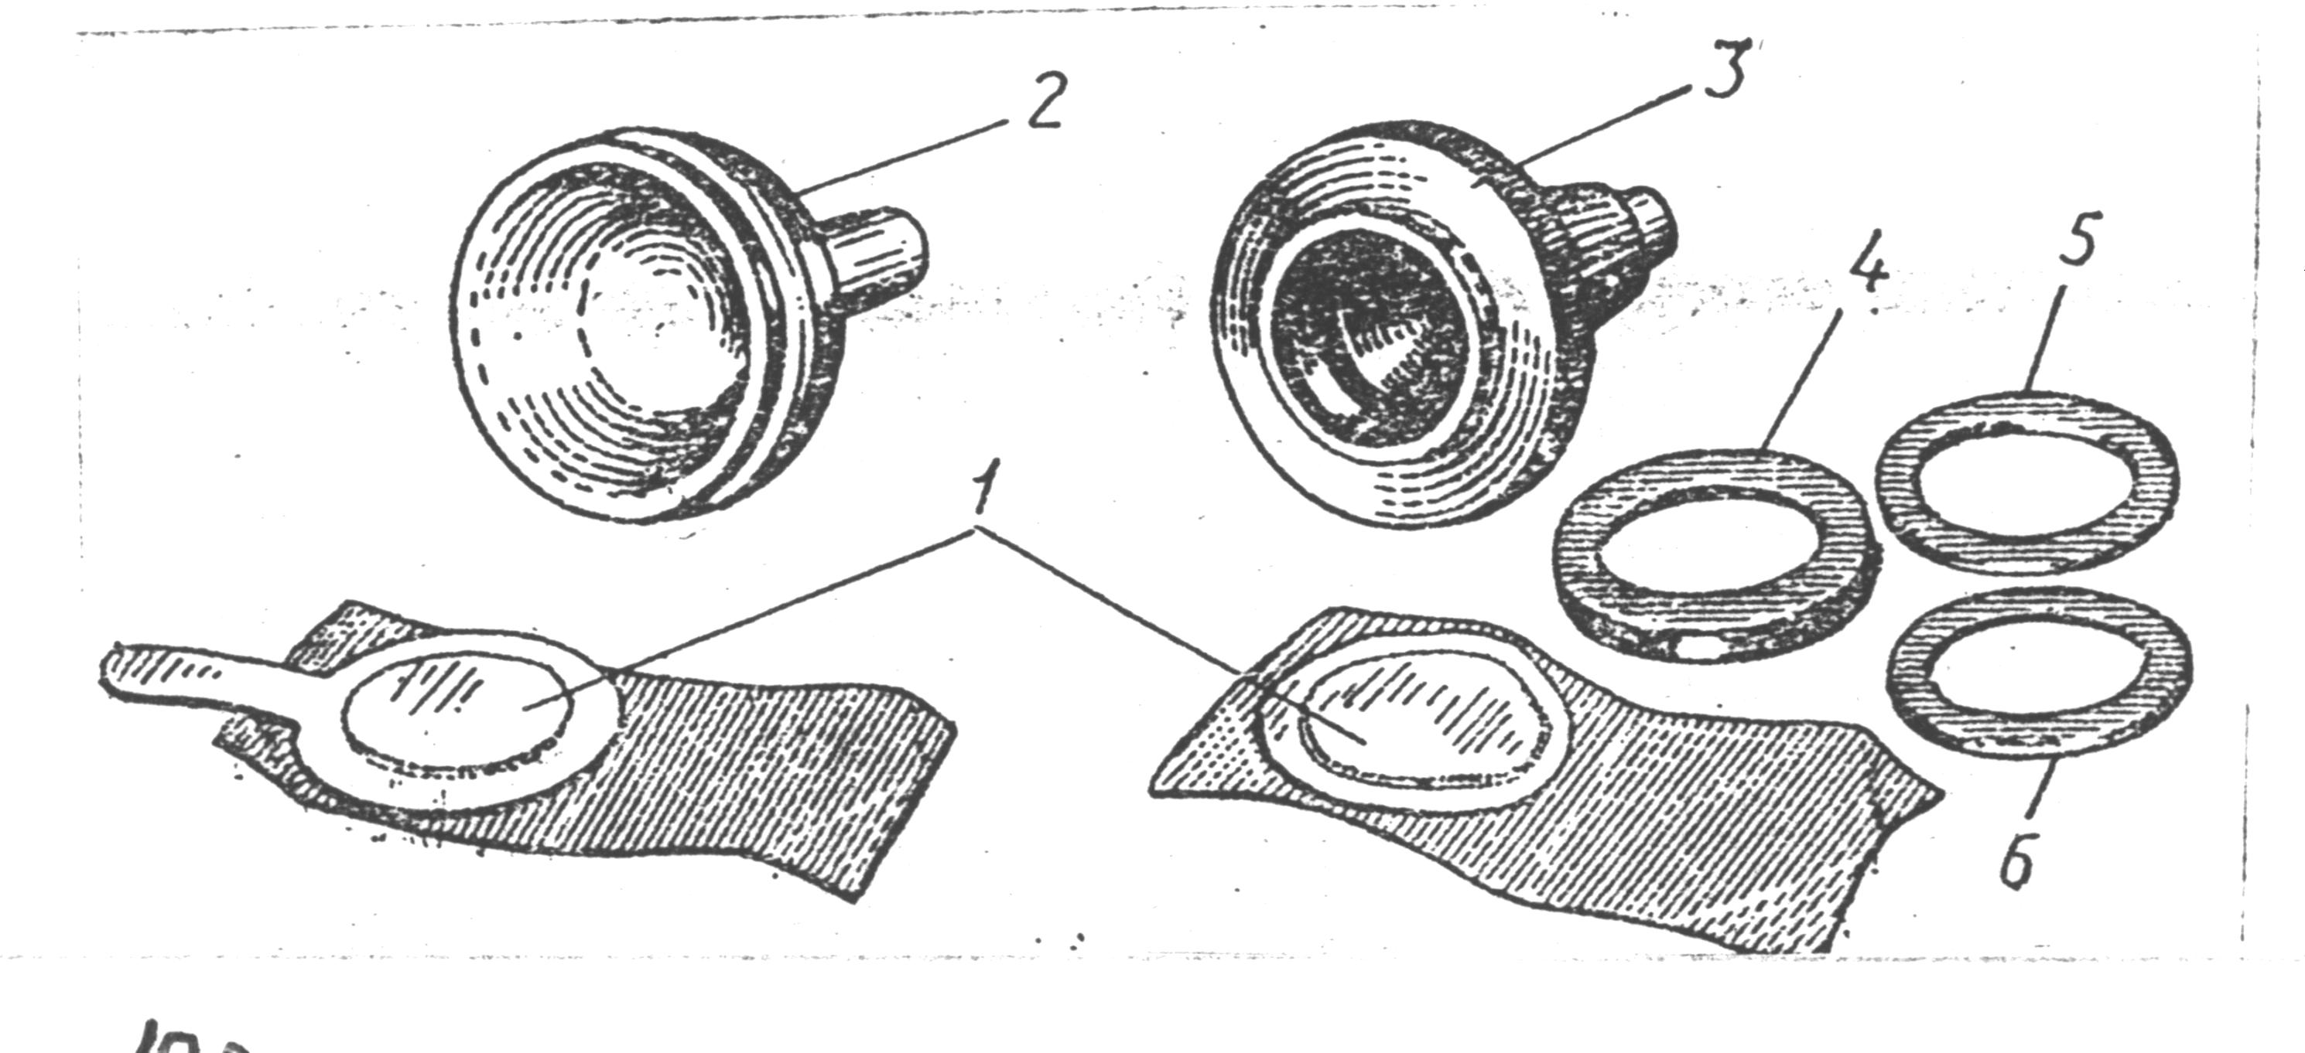
Рис. 6. Касети та алонжі для відбору проб повітря на фільтри
1 – фільтр з тканини ФПП; 2 – пластмасовий алонж з фільтром;
3 – металевий алонж; 4 – корпус касети; 5 – гайка касети; 6 - кільце прокладки.

Фільтр (без паперового фіксуючого кільця) зважують на аналітичних терезах до і після аспірації повітря.
Тривалість відбору проб повітря залежить від ступеня запиленості повітряного середовища, швидкості аспірації повітря при відборі проб, необхідної мінімальної наважки на фільтрі і визначають за формулою:
Т= а ⋅ 1000/С ⋅ W,
де: Т – час аспірації повітря, хв.;
а – мінімальна необхідна наважка пилу на фільтрі, мг;
C - ГДК досліджуваного пилу, мг/м³;
W – швидкість аспірації повітря л/хв.
При невеликій власній масі фільтра ( до 100 мг) максимальний доважок повинен бути на більше ніж 25-50 мг.
Розрахунок концентрації пилу (мг/м³) проводять за формулою :
С = (q ₂ - q ₁) х 1000/V_{0,}
де: С – концентрація пилу мг/м³;
q ₁ – маса фільтра до аспірації повітря;
q ₂ – маса фільтра після аспірації повітря;
V₀ – об’єм повітря, приведений до нормальних умов за формулою Гей-Люсака.
2. Аспіраційно-лічильний метод використовується у двох варіантах. У першому варіанті фільтри АФА, використані для визначення масового вмісту пилу у повітрі, накладають фільтруючою поверхнею на предметне скло і тримають кілька хвилин над парами ацетону до розплавлення тканин фільтра до прозорої плівки, в якій під мікроскопом добре видно фіксовані пилові частинки.
Препарати, отримані як седиментаційним, так і аспіраційним способом, досліджують під мікроскопом за допомогою окулярного мікрометра, який являє собою лінійку, нанесену на кругле скло з діаметром, що дорівнює внутрішньому діаметрові окуляра мікроскопа.
Пилова формула дозволяє оцінити ступінь небезпеки пилу для легеневої системи: чим більший відсоток мілкодисперсного пилу, тим він небезпечніший з точки зору розвитку пневмоконіозів чи загальнотоксичної дії.
ТЕМА: Гігієнічні вимоги до розміщення, обладнання, утримання та експлуатації окремих структурних підрозділів стоматологічних закладів.

НАВЧАЛЬНА МЕТА
1. Вміти давати гігієнічну оцінку типового проекту лікарні і складати гігієнічний висновок (.вибирати ділянку для будівництва лікарні на території населеного пункту, оцінити планування ділянки, окремих структурних підрозділів і спеціалізованих відділень, складати висновок за проектом лікарні).
2. Оволодіти методикою проведення санітарного обстеження стоматологічного стаціонару та поліклініки.

КОНТРОЛЬНІ ПИТАННЯ
1. Гігієнічне значення планування, обладнання, оптимального режиму експлуатації лікувально-профілактичних закладів як умов підвищення ефективності лікування хворих, профілактики внутрішньолікарняних інфекцій та створення безпечних умов праці медичного персоналу.
2. Гігієнічні вимоги до санітарно-технічного обладнання і режиму ескплуатації відділень лікарняних закладів стоматологічного профілю.
3. Гігієнічні вимоги до мікроклімату, освітлення, складу повітря в палатних відділеннях стоматологічного профілю.
4. Професійні шкідливі фактори та охорона праці медичного персоналу відділень стоматологічного профілю. Профілактика професійних захворювань.

САМОСТІЙНА РОБОТА
- Проводити санітарну експертизу проектів будівництва стоматологічної поліклініки та лікарні( за проектом або ситуаційною задачаю).
- Проводити гігієничну оцінку земельної ділянки, типу забудови та основних відділень і приміщень стоматологічної поліклініки та лікарні.
- Оцінити умови перебування хворих та праці медичного персоналу в стоматологічній поліклініці або лікарні, обґрунтувати та запропонувати необхідні заходи щодо профілактики внутрішньолікарняних інфекцій.

ЛІТЕРАТУРА
- Гігієна та екологія. Підручник. / за ред. В. Г. Бардова. – Вінниця: Нова книга, 2006. – С. 485-492.
- Даценко І. І., Габович Р. Д. Профілактична медицина. – К.: Здоров’я, 2004. – С. 597-607.
- Даценко І. І., Габович Р. Д. Профілактична медицина. Загальна гігієна з основами екології. – Навч. посібник. – К.: Здоров’я, 1999. – С. 652-658.
- Габович Р. Д., Познанский С. С., Шахбазян Г. Х. Гигиена. – К.: Вища школа, 1983. – С. 284-287.
- ДБН. 3.2.2.-10-2001. Учреждения здравоохранения.

СКЛАДОВІ ЧАСТИНИ ПРОЕКТІВ БУДІВНИЦТВА ТА ЇХ ЗНАЧЕННЯ
Санітарну експертизу проекту будівництва стоматологічної поліклініки слід проводити, дотримуючись наступної послідовності:
1. Паспортна частина (назва проекту, ким і коли розроблений).
2. Пояснювальна записка(наводяться паспортні дані лікарні- повна назва, профіль, система забудови, кількість ліжок; особливості архітектурно-будівельних, санітарно-технічних рішень та інші довідкові матеріали, які не можна зобразити на кресленнях – системи водо-, газо-, тепло-, електропостачання, вентеляції, збору, видалення та знешкодження рідких і твердих відходів та ін.).
3. Ситуаційний план (з якими об'єктами, в т.ч. такими, що можуть негативно впливати, межує земельна ділянка лікувального закладу).
4. Генеральний план (визначити загальну площу земельної ділянки, перелік зон, рівень озеленення, під'їзди тощо).
5. Фасади (висота приміщення, кількість та висота поверхів).
6. Плани по поверхах (перелік приміщень та особливості їх взаємо-розташування).
7. Санітарно-технічне та технологічне обладнання (опалення, водопостачання, каналізація, вентиляція, стоматологічне технологічне обладнання та ін.).
8. Гігієнічний висновок.
Можливі три варіанти узгодження:
- «Узгоджено», якщо проект відповідає всім існуючим гігієнічним вимогам
та побажанням замовника.
- «Узгоджено за умови», якщо виявлені певні недоліки, які можна і необхідно виправити або усунути.
- «Відмовлено в узгодженні», якщо виявлені суттєві недоліки, які неможливо усунути в рамках існуючого проекту.

ОСНОВНІ ВИМОГИ ДО ОБЛАДНАННЯ ТА ЕКСПЛУАТАЦІЇ СТОМАТОЛОГІЧНИХ ВІДДІЛЕНЬ, ПОЛІКЛІНІК, ЛІКАРСЬКИХ КАБІНЕТІВ, ЗУБОТЕХНІЧНИХ КАБІНЕТІВ ТА ЛАБОРАТОРІЙ
Загальні положення:
1.1. Стоматологічні поліклініки та відділення, зуботехнічні кабінети та лабораторії можуть бути розташовані в типових або пристосованих приміщеннях. Стоматологічні кабінети і відділення організовуються також в загальних поліклініках (амбулаторіях), лікарнях, санаторіях, навчальних закладах тощо. Забороняється їх розташування в підвальних приміщеннях. Якщо підвальне приміщення сухе та має вікна, у ньому можна розмістити роздягальню і душові для персоналу, а також складські приміщення поліклініки. У випадку знаходження стоматологічної поліклініки у житлових будинках не дозволяється розташовувати в ній рентгенологічні та фізіотерапевтичні кабінети.
- Всі види будівництва та реконструкції виконуються лише за наявності затвердженого та узгодженого з СЕС проекту.
- Заново збудовані або реконструйовані об'єкти стоматологічних служб приймаються в експлуатацію державною комісією за участю СЕС та інспекторів з охорони праці, пожежного нагляду, екологічного контролю тощо.
- Улаштування та робота всіх допоміжних служб (рентгенологічні та фізіотерапевтичні кабінети, автоклавні, електро- та газопостачання, пожежної безпеки і т. д.) здійснюється згідно з відповідними правилами та нормами.
- Приміщення для прийому дітей мають бути ізольовані від приміщень для дорослих та мати окремий вхід, роздягальні, зал очікування та санітарний блок.
2. Вимоги до приміщень та обладнання:
2.1. Набір приміщень стоматологічних служб визначається їх потужністю
(кількість лікарських посад):
1 категорія - від 30 до 40 посад; 2 категорія - від 25 до 30 посад; 3 категорія - від 20 до 25 посад; 4 категорія - від 15 до 20 посад; 5 категорія - від 10 до 15 посад.
2.2. В стоматологічній поліклініці необхідно мати такий перелік основних
приміщень:
1. Вхід і тамбур (окремо для дітей та дорослих).
2. Реєстратура, довідкова служба, роздягальня, архів та санітарний блок.
3. Кабінети завідувача та заступника (завідувача медичною частиною), бухгалтерія, кімнати сестри-господарки, допоміжного персоналу, санітарні блоки на кожному поверсі. Рекомендується проводити забудову коридорів за односторонньою або частково двосторонньою схемами.
3. Лікарські кабінети:
3.1.Кабінети терапевтичної стоматології:
- мінімальна площа - 14м²; на кожне додаткове крісло слід передбачити 7м², висота кабінетів - не менше 3,3м, глибина - не більше 6м;
- в одному кабінеті допускається розташування не більше 3 крісел;
- кожне робоче місце відмежовують непрозорими перегородками висотою 1,5м;
- ізольововані приміщення для приготування та стерилізації матеріалів повинні мати площу не менше 8м² і бути обладнані витяжними шафами.
3.2. Кабінети хірургічної стоматології:
- в одному кабінеті допускається не більше 2 робочих місць;
- кабінет повинен мати як мінімум 5 приміщень, а саме:
1. очікувальня - 1,2м² на одного хворого;
2. передопераційна - не менше 10м²;
3. операційна - 27м² (при наявності 2 місць слід передбачити додатково 7м²);
4. стерилізаційна - 8м²;
5. кімната для тимчасового перебування післяопераційних хворих - 7-12м².
3.3. Кабінети ортопедичної стоматології:
-кабінет повинен мати як мінімум 4 приміщення, а саме:
- очікувальня - 1,2м² на одного хворого;
- власне ортопедичний кабінет - не менше 14м²;
- стерилізаційна - не менше 8м²;
- кімната для тимчасового перебування хворого після ортопедичного втручання.
3.4. Зуботехнічні лабораторії:
Лабораторії доцільно розташовувати поряд з кабінетами ортопедичної стоматології, які повинні передбачати у своєму складі:
- основні приміщення - не більш як на 15 техників та не менш, ніж 4м² на 1 техніка,
- паяльна - 4м² на 1 робоче місце;
- полімеризаційна - 4м² на одне робоче місце;
- полірувальна - 4м² на 1 робоче місце;
- ливарна - не менш ніж 1м² на 1 робоче місце;
- приміщення для прийому, зважування, зберігання та видачі виробів з золота.
3.5. Кабінети фізіотерапевтичного відділення:
- очікувальня - не менше 6м²;
- приміщення для електросвітлолікування - не менш 6м²;
- приміщення для гіпнотерапії- не менше 25м²;
- кабінет фізіотерапії - не менше 12м².
Основні стоматологічні кабінети мають певні будівельні особливості:
- підлога настилається лінолеумом, з'єднання спаюють;
- застосування плиточного пластика не дозволяється;
- основа підлоги під лінолеумом захищається від проникнення ртуті спеціальним розчином;
- покриття підлоги з лінолеуму повинно підніматися на стіни на висоту 5-10см і вмуровуватися у стіну, плінтуси повинні бути внутрішніми, тобто мають розташовуватися під лінолеумом;
- стіни кабінетів повинні бути гладенькими без щілин;
- всі кутки і місця з'єднання стін, стелі та підлоги повинні бути закруглені, без карнизів та прикрас;
- стіни кабінетів хірургічної стоматології та стерилізаційної обкладаються плиткою на висоту 1,8м, а операційної- на всю висоту;
- більшість кабінетів штукатуряться з додаванням 5% розчину сірки і фарбуються полівінілацетатними фарбами світлих тонів або обклеюються складним пластиком.
Дані щодо вимог до мікроклімату та освітлення кабінетів стоматологічних поліклінік представлені в табл. 1 та 2.
Таблиця 1
Вимоги до мікроклімату кабінетів стоматологічних поліклінік
Сезон | Температура, °С | Відносна вологість, % | Швидкість руху повітря, м/с
Холодний перехідний | 16 — 21 | 40— 60 | 0,2
Теплий | 21 — 25 | 40— 60 | 0,2

Таблиця 2
Вимоги до освітлення кабінетів стоматологічних поліклінік
Приміщення | Проекція небосхилу, см | Коефіцієнт заглиблення | Світловий коефіцієнт | КПО,% | Загальна  освітленість
 |  |  |  |  | Люміне- | Лампи
 |  |  |  |  | сцентні | розжарю-
 |  |  |  |  | лампи,лк | вання,лк
Лікувальні кабінети,
маншулящині, основні приміщення зубопротезних лабораторій | 30 | 2 | 1:5 | 1,5 | 500 | 200
Кабінети адміністрації, гіпсовочні, | 30 | 2 - 3 | 1:5-1:6 | 1,2 | 400 | 200
полімеризаційні

СХЕМА ОБСТЕЖЕННЯ СТОМАТОЛОГІЧНОЇ ПОЛІКЛІНІКИ
- Назва, адреса, категорія.
- Земельна ділянка: площа, озеленення, зв'язок з громадським транспортом, особливості ситуаційного та генерального планів.
- Споруда: кількість поверхів, наявність окремого входу для дітей, тип забудови, перелік відділень та приміщень загального призначення.
- Характеристика відділення (одного): назва, поверх, план-схема відділення, перелік приміщень, оздоблення приміщень (підлога, стіни, стеля, забарвлення).
- Оцінка основного (робочого) кабінету відділення:
а) кількість робочих місць, загальна площа та площа на 1 робоче місце, їх розташування до світлоносної поверхні;
б) освітлення: проекція небосхилу, коефіцієнт заглиблення, світловий коефіцієнт, загальна освітленість, тип світильників, наявність місцевого освітлення;
в) вентиляція: коефіцієнт аерації, наявність штучної вентиляції, характеристика місцевої вентиляції.
- Санітарний стан приміщень.
- Наявність шкідливих хімічних речовин, що використовуються в роботі лікаря-стоматолога (ртуть, амальгама тощо). Заходи щодо захисту медичного персоналу.
- Гігієнічний висновок та пропозиції.

ОСНОВНІ САНІТАРНІ ПРАВИЛА ЕКСПЛУАТАЦІЇ ПОЛІКЛІНІК
- В терапевтичних та ортопедичних кабінетах стоматологічної поліклініки
повинно розміщуватися не більше трьох, а в хірургічних - не більше двох крісел з обов'язковим відгалужуванням робочих місць лікарів непрозорими перегородками висотою 1,5м.
- В кабінетах з одностороннім природним освітленням стоматологічні крісла встановлюються в один ряд впродовж світлоносної стіни.
- Для роботи з амальгамою і полімерними матеріалами в кабінетах терапевтичної та ортопедичної стоматології повинна бути встановлена витяжна шафа з такими параметрами:
- робочий отвір - 30 х 60см;
- швидкість руху повітря - 0,7 м/с;
- внутрішня поверхня має бути непроникною для ртуті;
- у шафі повинна бути вмонтована раковина з фільтром для ртуті, розташований амальгаморозмішувач та встановлена скринька для зберігання добового запасу амальгами, а також демеркурізаційних засобів.
- Роботи зі ртуттю повинні виконуватися в ізольованому і спеціально обладнаному приміщенні (амальгамній).
- Стоматологічні кабінети мають бути обладнані централізованою системою подачі стиснутого повітря, вакууму, кисню, а також зондами і місцевими відсмоктувачами пилу на робочих місцях зубних техніків.
- Стічні води від раковин гіпсовочних перед спуском в каналізаційну мережу повинні звільнятися від гіпсу.
- В лікувальних кабінетах і приміщеннях зуботехнічних лабораторій слід мати раковини з ліктьовим або ножним керуванням та спеціальні ванни для миття інструментів.
- В приміщеннях реєстратури, приймальних та місцях для тимчасового перебування хворих після стоматологічного втручання необхідно розмістити плювальниці.
- В приміщеннях з плиточною підлогою на робочих місцях мають бути дерев'яні настили для запобігання переохолодження ніг.
- Основні кабінети і лабораторії повинні мати аптечки для екстреного надання першої допомоги, а також засоби для проведення дезінфекції.
- Вентиляційні пристрої, що виштовхують повітря, забруднене пилом або парами ртуті, мають бути обладнанні відповідними фільтрами для попередження забруднення атмосфери.

Додаток 1

Схема санітарно-гігієнічного обстеження лікарні
- Назва лікарні, її адреса, район обслуговування.
- Коли і за яким проектом побудована.
- Загальна кількість ліжок у лікарні, її структура.
- Розташування лікарні у плані населеного пункту, гігієнічна характеристика території, наявність джерел шуму, забруднення повітря. (Накресліть схематично ситуаційний план).
- Гігієнічна оцінка лікарняної ділянки, тип забудови, перелік корпусів. (Додайте схематичний генеральний план ділянки).
- Порядок приймання хворих. Планування і режим роботи приймального відділення загального призначення. Особливості прийому хворих дитячого, акушерського, інфекційного відділень. Порядок виписки хворих.
- Гігієнічна оцінка палатної секції терапевтичного відділення.
Скористайтесь методом обстеження та опитування, а також виконайте об’єктивні дослідження: визначте в палатах (при наявності приладів) температуру, відносну вологість повітря, концентрацію диоксиду вуглецю, світловий коефіцієнт, коефіцієнт природного освітлення, штучну освітленість, рівень шуму, необхідні та фактичні об’єм та кратність вентиляції.
При відсутності приладів визначте лише показники, які можна виміряти та розрахувати: світловий коефіцієнт, кути падіння, отвору, штучне освітлення методом «Ватт», площу, кубатуру палат та ін.
Додайте схематичні ескізні креслення планів секції і однієї чи двох палат.
- Гігієнічна оцінка хірургічного відділення та операційного блоку, відділення інтенсивної терапії, акушерського відділення, інфекційного відділення, дитячого відділення (за вказівкою викладача розподіляються між студентами групи, після чого студенти обмінюються результатами обстеження).
- Гігієнічна оцінка організації та якості харчування хворих.
- Санітарний стан і режим прибирання палат та інших приміщень лікарні. Методи і засоби профілактики госпітальних інфекцій.
- Особиста гігієна хворих.
- Санітарний стан, режим прибирання території лікарні. Видалення та знешкодження сміття, відходів акушерських, хірургічних відділень.
- Оцінка гігієнічних умов стаціонару хворими (див додаток 2).
- Санітарно-технічне забезпечення лікарні:
- водопостачання (централізоване, місцеве, тип джерела), наявність гарячого водопостачання;
- опалення (тип, розміщення опалювальних приладів, їх достатність);
- вентиляція: природна (витяжні канали, кватирки, фрамуги), штучна (що переважає – приток, витяжка, їх обгрунтування);
- каналізація (централізована, локальна, способи видалення та знешкодження стічних вод).
- Професійні шкідливості, гігієна та охорона праці медичного персоналу різних відділень і спеціальностей.
- Загальні висновки про позитивні та негативні сторони санітарно-гігієнічного режиму у лікарні, обґрунтовані рекомендації до його удосконалення.
- Додатки: графічні матеріали (ситуаційний, генеральний план, план палатної секції, палат), анкети опитування хворих.

Гігієнічна оцінка розміщення, планування різних структурних
підрозділів лікарень по матеріалах проекту
Вибір ділянки і оцінка розміщення лікарні

Ситуаційний план
Геологічні дані
Оцінка ділянки лікарні
і його планування
(генеральний план)

Роза вітрів
Віддаленість від джерел забруднення і шуму
Рельєф місцевості

Характер грунту
Висота стояння грунтових вод
Оцінка лікарняного корпусу

Форма, площа
Зонування території

Взаємне розположення
приміщеннь
Типи планування
Графіки руху
Набір приміщеннь
Площа приміщень
Наявність приміщеннь по групам
Оцінка лікарняних відділень

Гігієнічний висновок по розміщенню і плануванню лікарні

Додаток 2
Зразок
Висновку по розгляду проекту лікарні (форма 151)

А. Протокол розгляду проекту
Проект лікарні відновлювального лікування на 400 ліжок.
Замовник проекту: обласне управління охорони здоров'я
Забудовники: СМУ №1 м. М.

Місце будівництва: м. Запоріжжя

На узгодження представлені:

1. Супровідний лист;
2. Паспорт на ділянку;
3. Ситуаційний і генеральний плани;
4. Записки пояснень (загальна і до окремих частин проекту);
5. Робочі креслення з планами поверхів, що не повторюються, розрізами в характерних місцях, фасадів, фрагментів і деталей).
Проект розроблений Державним інститутом проектування установ охорони здоров'я.
Проект представлений на узгодження обласним управлінням охорони здоров'я з супровідним листом № 205 від 21.09.2011 р.
Проектні матеріали отримані 22.09.11 р.
Висновок за проектом даний 7.10.11 р.
При розгляді проекту встановлено, що розміщення лікарні по ситуаційному плану правильне. Ділянка лікарні знаходиться за межею населеного пункту поблизу масиву зелених насаджень і відкритого водоймища. По розі вітрів лікарня буде розміщена з навітряного боку по відношенню до промислової зони. Зв'язок лікарні з селитебной зоною забезпечується наявністю хороших під'їзних доріг, можливе приєднання до міських комунікацій (водопроводу, каналізації, системі освітлення). Джерела шуму і забруднення повітря поблизу території лікарні відсутні.
Ділянка будівництва лікарні задовольняє гігієнічним вимогам: грунт володіє хорошою самоочищающей здатністю, стояння грунтових вод низьке (1,7м), ділянка розташована на підвищенні, добре инсолюєтся.
У представленому проекті система будівництва – централізовано-блочного типу. Розміри ділянки на ліжко - 125м² (загальна площа 5га). Конфігурація ділянки прямокутна, співвідношення сторін 1 : 2. Планування ділянки раціональне, дотримуються принципи зонування і ізоляції. На ділянці лікарні представлені наступні зони: лікувальних корпусів, господарча, зелених насаджень. Санітарні розриви: між лікувальною і господарчою зонами - 40м; від червоної лінії - 30м.
Розподіл території по зонах правильний. Щільність забудови - 13,8 %. Територія, зайнята зеленими насадженнями, складає 65 %.
Лікарня розміщена в 4-х однотипних блоках, на 100 ліжок кожен. У лікарні 8 відділень по 50 ліжок в кожному: 4 терапевтичних, 2 бальнеологічних, 2 відділення грязелікування.
Прийом хворих планується здійснювати на першому поверсі кожного блоку. Набір приміщень включає чекальню, реєстраційну, оглядову, кабінет лікаря, приміщення для санітарної обробки хворих, приміщення для зберігання особистого одягу хворих.

Оцінка терапевтичного відділення: Відділення на 50 ліжок розміщене на 2-му поверсі. Має весь набір необхідних приміщень (набір палат, лікувально-допоміжні приміщення, господарські, коридори і холи). Взаємне розташування приміщень раціональне. З одного боку коридору з орієнтацією на південь розташовані палати і окремі лікувально-допоміжні приміщення, з протилежного боку коридору є великі холи і в окремий відсік винесені кабінети лікарів, маніпуляційні і лабораторії. Приміщення за площею відповідають гігієнічним нормам. Палати на 4-х хворих, площею 28м² (площа на I хворого - 7м²). Орієнтація південна. Площа 2-х вікон без палітурок складає 6м². Світловий коефіцієнт рівний 1 : 5.

Графіки руху хворих у відділенні короткі. Всі лікувально-допоміжні приміщення, окрім рентгенівського кабінету, розташовані у відділенні. Рентгенівський кабінет - на I поверсі.

Рух персоналу - через окремі сходи і вхід.

Рух їжі, чистої білизни, медикаментів - через вхід для персоналу; надходження їжі - у відділення і відразу - в буфетную; чистої білизни - в приміщення для зберігання чистої білизни; ліків - в кабінет старшої медсестри.

Рух харчових відходів, брудної білизни здійснюється ізольовано від чистих потоків через окремий вхід.

Б. Заключення

При розгляді ситуаційного плану встановлено, що розміщення лікарні виключає забруднення її території промисловими і побутовими викидами.

По генеральному плану земельна ділянка відповідає нормативам. Площа ділянки на I ліжко, його планування, розподіл території, взаємне розміщення зон відповідають гігієнічним вимогам, що пред'являються.

Набір приміщень у відділеннях повний. Площа палат достатня. Природне освітлення приміщень відповідає гігієнічним вимогам.
Графіки руху хворих, відвідувачів, білизни, їжі, харчових відходів доцільні, короткі і виключають можливість розповсюдження внутрішньолікарняної інфекції.
Проект лікарні відновлювального лікування на 400 ліжок може бути узгоджений.

ТЕМА: Гігієнічна оцінка перебування хворих в лікарняно-профілактичних закладах та гігієна праці медичних працівників, в тому числі стоматологічних закладів.

НАВЧАЛЬНА МЕТА.
- Знати гігієнічні вимоги до санітарно-гігієнічного протиепідемічного режиму в структурних підрозділах стоматологічних закладів, умов перебування хворих та праці медичного персоналу в структурних підрозділах стоматологічних закладів, гігієнічне значення для лікування, створення оптимальних умов роботи персоналу: освітлення, опалення, вентиляція приміщень.
- Проводити гігієнічну оцінку умов перебування хворих у лікувальних установах стоматологічного профілю.
- Проводити гігієнічну оцінку умов праці медперсоналу у лікувальній установі.
- Засвоїти небезпечні і шкідливі професійні фактори стоматологічних
спеціальностей, методи та засоби профілактики їх несприятливої дії.

КОНТРОЛЬНІ ПИТАННЯ
1. Гігієнічні вимоги до мікроклімату, освітлення, складу повітря в палатних відділеннях стоматологічного профілю.
2. Гігієнічні вимоги до умов перебування хворих у відділеннях стоматологічного профілю.
2. Професійні шкідливі фактори та охорона праці медичного персоналу відділень стоматологічного профілю.
3. Профілактика професійних захворювань медичних працівників стоматологічного профілю.

САМОСТІЙНА РОБОТА
1. Оцінити умови перебування хворих у лікувально-профілактичних закладах стоматологічного профілю.
2. Оцінити умови праці медичного персоналу в стоматологічній поліклініці або лікарні.
3. Обґрунтувати та запропонувати необхідні заходи щодо профілактики внутрішньолікарняних інфекцій.
4. Обгрунтувати необхідні заходи щодо профілактика професійних захворювань медичних працівників стоматологічного профілю

ЛІТЕРАТУРА
- Гігієна та екологія. Підручник / за ред.. В. Г. Бардова. – Вінниця: Нова книга, 2006. – С. 485-492.
- Даценко І. І., Габович Р. Д. Профілактична медицина. – К.: Здоров’я, 2004. – С. 597-607.
- Даценко І. І., Габович Р. Д. Профілактична медицина. Загальна гігієна з основами екології. – Навч. посібник. – К.: Здоров’я, 1999. – С. 652-658.
- Габович Р. Д., Познанский С. С., Шахбазян Г. Х. Гигиена. – К.: Вища школа, 1983. – С. 284-287.
- ДБН. 3.2.2.-10-2001. Учреждения здравоохранения.

Гігієнічні вимоги до умов перебування хворих та праці медичного персоналу у лікувально-профілактичних закладах стоматологічного профілю
Щодо режиму експлуатації підрозділів медичного стаціонару, то центральне місце з точки зору сприятливого впливу на ефективність лікування хворих та умови праці медичного персоналу займає дотримання оптимальних умов мікроклімату, які досягаються раціональним опаленням приміщень взимку та кондиціонуванням повітря влітку.
Оптимальні температури повітря у палатах в зимовий та перехідний період повинні бути в межах 19 – 22 °С, відносна вологість повітря 40 – 60 %, швидкість руху повітря в межах 0,05 – 0,1 м/с.
Велике значення для ефективного лікування хворих і роботи медичного персоналу має чистота повітря у палатах, операційних, перев’язочних, маніпуляційних та інших приміщеннях.
Допустима концентрація СО₂ в лікарняних приміщеннях, як показника (індикатора) забруднення повітря продуктами життєдіяльності організму хворих та персоналу, які виділяються шкірою та при диханні людей, а також пилом, мікроорганізмами, повинна бути в межах 0,07 – 0,1 %.
Розроблені та науково обґрунтовані також такі показники забруднення повітря лікарняних приміщень, як окиснюваність повітря (20 – 24 мг О₂/ м³) та мікробне число (500 – 1000 на м³ в операційній, до 3500 на м³ – в палатах).
В операційних нормуються концентрації наркозних препаратів.
Істотне значення для лікарняних палат має сонячна інсоляція та її ультрафіолетова компонента, що забезпечується орієнтацією вікон більше 50 % кількості палат на південний схід та південь. Північна, північно-східна, північно-західна орієнтація палат допускається в географічних широтах України менше 50 %.
Природне освітлення палат повинне забезпечувати КПО не менше 1 %, світловий коефіцієнт 1:5 – 1:6, в процедурних, маніпуляційних, перев’язочних, операційних, відповідно, КПО 1,5 – 2 %, СК 1:3 – 1:5.
Штучне освітлення лампами розжарювання повинно бути не менше 30 лк в палатах, 100 – 150 лк в процедурних, маніпуляційних, перев’язочних, 200 – 1000 лк в операційних.
Освітленість люмінесцентними лампами у перерахованих приміщеннях повинна бути в 2 рази вищою. Велике значення також має боротьба з шумом в лікарняних палатах.

Гігієнічна характеристика професійних шкідливостей
медичних працівників стоматологічного профілю
Праця лікарів-стоматологів має специфічні риси, оскільки лікарі цього профілю діагностують захворювання із застосуванням різноманітних методик і самостійно лікують, що дає змогу кваліфікувати їхню працю як зорово-мануальну.
Їх праця пов’язана з постійним нервово-емоційним напруженням, частою фізичною перевтомою, гіподинамією, інфікуванням, зі специфічними умовами праці і постійним контактуванням з людьми. Лікар-стоматолог здебільшого працює в поліклінічних умовах, приймаючи за зміну 25 і більше хворих. Крім того, слід зазначити, що пацієнти мають не лише стоматологічні захворювання. Отже, лікар-стоматолог має високий ризик бути інфікованим від пацієнта, передусім повітряно-краплинними інфекціями.
Вивчення роботи лікарів стоматологічного профілю в умовах поліклініки надає можливість виявити такі чинники, які відображають специфіку їхньої професійної діяльності:
- контактування з лікарськими алергенами;
- контактування з токсичними речовинами;
- контактування з патогенними мікроорганізмами;
- підвищене напруження зору і високі вимоги до кольоросприйняття;
- стереотипні рухи дрібних м'язів робочої руки;
- нервово-емоційне напруження
Контактування з лікарськими алергенами. У науковій літературі останніх років дедалі більше з'являється інформації про те, що медикаменти, стоматологічні й зуботехнічні матеріали, які часто використовують стоматологи, як правило, нешкідливі для організму пацієнта, становлять реальну небезпеку для здоров'я медичного персоналу через безпосередній професійний контакт із ними в процесі лікування і протезування зубів. При цьому ступінь контакту в лікарів значно вищий, ніж у медичних сестер, оскільки лікар виконує мануальні дії на стоматологічному прийомі власноруч. Унаслідок спершу виникає гіперчутливість до антибіотиків, акрилатів, анестетиків і гіпсу, що виявляють за допомогою шкірних проб. Важливо зазначити, що наявність алергологійного тла в анамнезі супроводжується частішим виявленням сенсибілізації до зазначених речовин порівняно з тими, у кого це тло відсутнє. Це вказує на потребу в профвідборі абітурієнтів, що обирають стоматологію своєю спеціальністю.
Контактування з токсичними речовинами. Стоматологи застосовують у процесі лікування, видалення і протезування зубів значну кількість медикаментів, матеріалів, дезінфектантів, серед яких є й небезпечні речовини. У першу чергу слід назвати такі речовини, як ртуть і арсен, що належать відповідно до першого і другого класів небезпеки. Ще одним шкідливим чинником, який впливає на стоматологів і породжує особливе занепокоєння, є метилметакрилат (ММА). Цю сполуку широко застосовують як в ортопедичній стоматології, так і для виготовлення пломбувальних матеріалів, тому виявляють її у повітрі стоматологічних приміщень, зокрема в кабінетах терапевтичної стоматології, у концентраціях, що перевищують ГДК (10 мг/м³).
Відомо, що ММА властиві цитотоксична і сенсибілізувальна дії, крім того, він модулює (інтенсифікує) метаболізм в імунокомпетентних клітинах. При гострому отруєнні пари ММА подразнюють слизову оболонку очей і верхніх дихальних шляхів, спричинюють нудоту, повторне блювання, головний біль, шум у вухах, запаморочення, спрагу, слабкість, сонливість, а відтак — знепритомнення, гіпотензію та епілептиформні судоми.
За тривалого впливу підвищених концентрацій ММА можливий розвиток хронічної інтоксикації з порушенням функцій переважно нервової системи, адже ММА за своєю дією належить до наркотиків, що впливають головним чином на стовбурову частину мозку, пригнічують ретикулярну формацію. У концентрації, що перевищує ГДК, ММА може спричиняти злоякісні новоутворення, впливати на репродуктивну функцію жінок.
Контактування з патогенними мікроорганізмами. На прийом до лікаря-стоматолога приходять різні пацієнти, у тому числі з хронічними інфекційними захворюваннями (туберкульоз легенів, венеричні захворювання тощо), з гострими інфекційними захворюваннями (у фазі інкубації), також носії патогенних бактерій і вірусів, наприклад, гепатиту В та ВІЛ-інфекції. Порожнина рота здорової людини містить велику кількість мікроорганізмів, оскільки тут створені сприятливі умови для їхнього розвитку і розмноження останніх. У каріозних порожнинах і при захворюваннях пародонта число видів і кількість мікроорганізмів значно зростає. Тому будь-якого пацієнта стоматологи мають розглядати як потенційно інфікованого і дотримуватись профілактичних заходів, аби уникнути поширення патогенних мікробів.
Підвищене напруження зору й високі вимоги до кольороспрйняття. Роботу лікарів стоматологічного профілю можна розцінювати як зорово-мануальну. Під контролем зору стоматологи виконують понад 80 % трудових операцій, починаючи з огляду порожнини рота пацієнта і закінчуючи записами в історії хвороби. До того ж операційне поле, у межах якого працює лікар-стоматолог, дуже мале (близько 1 см²), а патологічний осередок, як правило, слабко контрастує з тлом. Надзвичайно важливим у роботі лікаря-стоматолога є косметологічний аспект проведеного лікування, що досить позитивно сприймають пацієнти. Завдяки відповідному освітленню стоматологічного кабінету та робочого місця стоматолог забезпечений належними умовами для точного сприйняття кольорів і відтінків шкіри та слизових оболонок у нормі і при патології, натуральних і штучних зубів, стоматологічних і зуботехнічних матеріалів.
Стереотипні рухи дрібних м'язів робочої руки. У порожнині рота стоматолог постійно виконує значну кількість клопітних витончених маніпуляцій із застосуванням різних інструментів. У той самий час конструкція ручки інструментів не завжди відповідає анатомо-фізіологічним особливостям кисті. Це спричинює статичне і динамічне перенапруження нервово-м'язового апарата робочої руки, призводить до таких патологій, як вегетоміофасцит, міозит, плексит, поліневрит й інші види професійних уражень, які посідають друге місце після профпатології, зумовленої хімічними чинниками (дерматит, алергійний дерматит, екзема). Зазначені види профпатології можуть стати причиною інвалідизації фахівця в порівняно молодому віці.
Нервово-емоційне напруження. Щодня впродовж своєї професійної діяльності стоматологи контактують з пацієнтами, збудженими через гострий зубний біль і страх перед очікуваними болючими маніпуляціями в порожнині рота (у першу чергу це стосується дітей). Збудження пацієнта може передаватися лікареві, оскільки він приймає досить велику кількість хворих (залежно від виду прийому).
Велике значення для збереження здоров'я має положення тіла лікаря-стоматолога при виконанні маніпуляцій. Загальноприйнята в Україні поза лікаря-стоматолога, що сидить праворуч від пацієнта, призводить до «гвинтоподібного» викривлення хребта в грудному і поперековому відділах, а також до формування 8-подібного сколіозу внаслідок тривалого напруження м'язів, це підтверджено даними рентгенологічного обстеження лікарів-стоматологів. Так, у лікарів періодично виникають головний біль, плечолопатковий періартрит, біль у шиї з утрудненням і обмеженням обертання в шийному відділі навколо вертикальної осі, «хрускіт» при поворотах голови. Із часом розвивається типова для всіх лікарів-стоматологів поза і постава – «поза стоматолога». Натомість найхарактернішою робочою позою для стоматологів-хірургів і стоматологів-ортопедів є поза стоячи. Складно визначити, яке положення тіла є найбільш зручним і фізіологічним, оскільки велике значення має також тривалість і виснажливості виконуваних робіт. Наприклад, праця в нахиленому положенні з випростаними руками порушує поставу і спричиняє розвиток кіфозу. Тривале стояння зумовлює появу болю в м'язах спини, попереку, шиї та плечей, застійних явищ в органах малого таза і в судинах ніг, це може призвести до плоскостопості і варикозного розширення вен нижніх кінцівок.
При роботі лікаря-стоматолога в положенні стоячи м'язове навантаження зростає в 1,6 разів, сидячи з нахилом - у 4 рази, стоячи з нахилом - майже в 10 разів порівняно з м'язовим навантаженням у спокійній позі сидячи. У результаті лікар швидше втомлюється, зменшується швидкість і точність його рухів.
Робота лікаря-стоматолога пов'язана також з експлуатацією медичної техніки й устаткування. Тому в процесі роботи на здоров'я лікаря діють такі небезпечні і шкідливі чинники, як:
- електричний струм високої напруги;
- іонізуюче, електромагнітне, інфрачервоне, ультрафіолетове, ультразвукове і лазерне випромінювання;
- наявність нагрітих до високої температури поверхонь;
- підвищений рівень шуму і вібрації.
Аналіз впливу професійних шкідливостей, які притаманні роботі лікарів-стоматологів, дає змогу встановити їхню роль у виникненні профзахворювань:
- хімічні (72,1 %);
- психофізіологічні (22,6 %);
- фізичні (4 %);
- біологічні (1,3 %).
Безпосередніми причинами виникнення професійної патології є:
- -тривалий контакт з медикаментами і шкідливими речовинами (22,7%);
- недосконалість устаткування та інструментарію (21,3 %);
- недосконалість технологічних процесів (14,7 %);
- відсутність або недосконалість засобів індивідуального захисту (14,6 %);
- підвищена чутливість організму до дії хімічних речовин (13,4 %).
Лікарі-стоматологи за рівнем професійної захворюваності займають третє місце після лікарів-інфекціоністів, фтизіатріє і патологоанатомів.
Профілактика захворювань, зокрема професійних, серед лікарів-стоматологів заснована на заходах загальної та індивідуальної профілактики.
Загальні гігієнічні заходи включають профілактичний санітарний нагляд на стадії проектування й будівництва стоматологічної поліклініки — її розміщення на території населеного пункту, благоустрій прилеглої території й обладнання комунікацій, організація та оброблення внутрішніх приміщень і, нарешті, оснащення стоматологічного кабінету. До загальних гігієнічних заходів належать також заходи щодо підтримання відповідних умов праці, особливо, з контролю : стану і своєчасного ремонту приміщень (відповідно до гігієнічних правил для лікувально-профілактичних закладів стоматологічного профілю) і контролю справності санітарно-технічного устаткування (системи освітлення, опалення, загальної та місцевої вентиляції, водо-, газопостачання і каналізації). Загальні гігієнічні заходи є основою здорових умов праці і стосуються всіх працівників у цьому закладі.
Індивідуальні гігієнічні заходи полягають у дотриманні гігієнічних правил роботи лікаря-стоматолога на сучасному обладнанні, у використанні інструментарію та стоматологічних матеріалів і дотриманні правил особистої гігієни.
Найважливішим «інструментом» лікаря-стоматолога є руки. Передача інфекції від стоматологічного хворого відбувається по епідемічному ланцюжку, однією з ланок якого при лікарському втручанні є руки стоматолога. Результати бактеріологічних досліджень змивів з рук лікарів на початку обстеження або лікування хворого показали, що патогенні й умовно-патогенні мікроорганізми (золотистий стафілокок, синьогнійна паличка, кишкова паличка, протей і т.д.) з «чистих» рук стоматологів-хірургів висівалися в 45 % випадків, з рук стоматологів-ортопедів - у 55 %, з рук стоматологів-те-рапевтів - у 62%.

Таким чином, провідна роль у запобіганні негативному впливу виробничих чинників належить власне працівникові. Лікар-стоматолог повинен мати високу санітарну культуру, гігієнічні знання з питань охорони та зміцнення здоров'я і навички з виконання гігієнічних вимог.

Заходи з оздоровлення умов праці медичних працівників
Однією з основних умов охорони праці медичних працівників та успішного лікування хворих є планувально-архітектурне вирішення лікувальних закладів, основою якого є будівельні норми і правила (БНіП-ІІ 69-78 «Лікувально-профілактичні заклади»).
Цими нормами передбачено перелік необхідних приміщень згідно призначення лікарні, відділення, їх взаєморозміщення, розміри площі, кубатури, особливі вимоги до розміщення, розмірів, захисних властивостей стін і перекриття рентгенологічних, радіологічних, фізіотерапевтичних відділень.
Санітарними правилами і нормами (СанПіН) та Держстандартом №12.1.005-76 «Повітря робочої зони. Загальні санітарно-гігієнічні вимоги» передбачено створення оптимальних мікрокліматичних умов в окремих функціональних приміщеннях лікарняних закладів, природного та штучного освітлення, вентиляції, кондиціонування повітря, санітарно-технічного обладнання тощо.
Широко використовуються індивідуальні засоби захисту тіла, очей, органів дихання.
Для захисту від іонізуючих і неіонізуючих електромагнітних випромінювань використовуються методи, основані на фізичних законах послаблення випромінювань – захист обмеженням потужності джерел випромінювання, відстанню, часом, екрануванням, які вирішуються у законодавчому та організаційно-технічному напрямку.
Так, законодавчо передбачені ліміти доз іонізуючої радіації, гранично допустимі концентрації радіонуклідів у повітрі робочої зони (НРБУ-97), максимально допустимі їх активності на робочому місці (ОСПУ-01) та ін.
З метою збереження здоров’я медичних працівників з шкідливими умовами праці законодавством встановлено скорочений робочий день:
- 5,5-годинний робочий день – для лікарів туберкульозних, психоневрологічних диспансерів, фізіотерапевтів, стоматологів.
Особливе місце в системі охорони здоров’я медичних працівників займають попередні та періодичні медичні огляди, які регламентуються Наказом МОЗ колишнього СРСР № 555 від 29.09.1989р. та Наказом МОЗ України № 45 від 31.03.1994р., згідно з якими такі попередні та періодичні огляди повинні бути обов’язковими і для медичних працівників з шкідливими умовами роботи.
Питання охорони праці медичних працівників передбачені також «Законом України про охорону праці» (1992 рік), низкою положень і нормативів Кодексу законів про охорону праці (КЗоП).

Правила особистої гігієни та гігієни праці персоналу стоматологічних полікліник
- Адміністрація закладу зобов'язана забезпечити працівників стоматологічних поліклінік милом дрібного розфасування, щітками для миття рук, індивідуальними рушниками та спецодягом.
- Кожен працівник допускається до роботи лише після вивчення відповідної інструкції.
- Працювати сидячи рекомендується не більш ніж 60% робочого часу.
- Під час обробки каріозних порожнин, обточки зубів високо обертовими бормашинами необхідно користуватися чотирьохшаровими масками з стерильної марлі, яку необхідно змінювати через кожні 4 години роботи або застосовувати респіратор разового користування типу «Пелюстка – 200». Також необхідно захищати очі спеціальними окулярами.
- Під час роботи з амальгамою:
  - її приготування та зберігання слід здійснювати лише у витяжній шафі в фарфоровому або скляному посуді з притертою кришкою;
  - слід одягати закриті халати без кишень і зберігати їх окремо;
  - забороняється вживати їжу та палити;
  - один раз на два тижні слід проводити аналіз повітря на вміст парів ртуті за допомогою індикаторних смужок паперу;
  - персоналу необхідно проходити запобіжний та періодичний медичні огляди не рідше 1 разу на б місяців.
6. Прибирання стоматологічних кабінетів та зуботехнічних лабораторій слід проводити вологим способом 2 рази на день, генеральне прибирання (використовуючи 6% розчин перекису водню, а також 1 % розчин хлору) -1 раз на тиждень. Після дезінфекції у приміщенні необхідно провести облучення обладнання за допомогою бактерицидних ламп.

Додаток 1

Анкета опитування хворих про санітарний режим відділення та лікарні
- Ваше прізвище, ім’я, по батькові, вік, стать.
- Діагноз захворювання. Чи знаходилися в лікарні раніше (один раз, двічі, більше), тривалість знаходження в лікарні тепер.
- На скільки ліжок палата, її орієнтація.
- Якій палаті даєте перевагу: одно-, двох-, трьох- чи більше ліжкових, чому?
- Чи турбують Вас сусіди по палаті, як це виявляється (шум, світло, неприємні запахи та ін.)?
- Коли починаються ранкові маніпуляції, термометрія, прибирання, чи не заважають вони Вашому спокою та сну?
- Які інші фактори, пов’язані з розпорядком дня та режимом лікарні Вас турбують?
- Чи задовольняє Вас мікроклімат у палаті (температура, вологість, рухомість повітря) та якість повітря (неприємні запахи та їх походження від сусідів, з інших приміщень відділення)?
- Чи турбує Вас шум, його джерела (в самій палаті, з коридору та інших приміщень відділення, із-за меж корпусу), в які години дня, ночі він найбільш інтенсивний?
- Чи задовольняє Вас планування палати, розміщення ліжок, їх якість, зручність, якість інших меблів та обладнання?
- Чи відчуваєте Ви незручності від прямої інсоляції палати? Якій орієнтації вікон палати Ви надаєте перевагу і чому?
- Ваші зауваження та побажання відносно природного та штучного освітлення палати, кольору стін, меблів, обладнання, радіофікації, системи виклику персоналу.
- Чи задовольняє Вас організація та режим харчування? Ваші побажання до його покращання.
- Чи палите Ви, перебуваючи у лікарні, чи палили до госпіталізації?
- Чи користуєтесь Ви лікарняним садом, парком, як часто? Якщо ні, то з яких причин?
- Інші Ваші зауваження та побажання?

Додаток 3
Завдання для самостійної роботи:
Завдання 1
Дайте гігієнічну оцінку умов праці медперсоналу терапевтичного (хірургічного) стоматологічного кабінету і кабінету протезування:
- Найменування лікувальної установи (стоматкабинет, стоматвідділення, кабінет протезування, поліклініка № або лікарня №).
- Адреса установи.
- Профіль стоматологічної установи (терапевтичне, хірургічне, ортопедичне).
- Площа приміщення, площа на 1 крісло, кубатура приміщення.
- Опалювання кабінету (система, режим роботи, розміщення опалювальних приладів). Оцінити мікроклімат приміщення (температурний режим, вологість, рухливість повітря).
- Вентиляція приміщення – природна (організована, неорганізована – дати опис, система і режим провітрювання приміщень, штучна вентиляція, система і режим провітрювання).
- Природне освітлення – орієнтація вікон, їх кількість, якість і стан скла, забарвлення стін, меблів. Затінюючі об'єкти зовні та всередині будівлі. Світловий коефіцієнт. Режим інсоляції.
- Штучне освітлення – вигляд, система, тип освітлювальної арматури, висота підвісу, їх стан. Загальна кількість світильників, їх потужність. Оцінка штучного освітлення по питомій потужності.
- Забруднення повітря приміщення парами ртуті і іншими речовинами (джерело забруднення, контроль змісту в повітрі – ким, як часто, ін.).
На підставі отриманих даних оцінити умови праці медперсоналу, розробити рекомендації по їх поліпшенню. Матеріали оформити у вигляді акту обстеження.
Завдання 2
Оціните санітарний стан будівлі, приміщення терапевтичного (хірургічного) стоматологічного кабінету і кабінету протезування:
- Найменування лікувальної установи (стоматкабинет, стоматвідділення, кабінет протезування, поліклініка № або лікарня №).
- Адреса установи.
- Профіль стоматологічної установи (терапевтичне, хірургічне, ортопедичне).
- Опис будівлі, в якій розміщується стоматологічний кабінет: спеціально побудоване або пристосоване, поверховість, санітарний стан будівлі, чи потребує ремонту.
- Опис кабінету – кількість приміщень, число крісел, наявність кімнати очікування, площа кабінету, площа на одне крісло, кубатура приміщення, устаткування, оснащення і санітарний стан приміщень.
- Приміщення для прийому дітей – ізольованість від приміщень для дорослих, наявність окремого входу, гардероба, ожидальной, устаткування, оснащення і санітарний стан.
- Опис приміщень для приготування амальгами, стерилізації матеріалів – їх площа, устаткування, оснащення, санітарний стан.
- Опис приміщень дли фізіотерапії – набір за призначенням, їх площа, санітарний стан.
На підставі отриманих даних оцінити санітарний стан, розробити рекомендації по їх поліпшенню. Матеріали оформити у вигляді акту обстеження.

Завдання 3
Дайте оцінку дотримання плавил особистої гігієни медперсоналом терапевтичного (хірургічного) стоматологічного кабінету і кабінету протезування:
- Найменування лікувальної установи (стоматкабинет, стоматвідділення, кабінет протезування, поліклініка № або лікарня №).
- Адреса установи.
- Профіль стоматологічної установи (терапевтичне, хірургічне, ортопедичне).
- Число лікарських ставок, середнього і молодшого персоналу.
- Наявність обладнаних місць і предметів для дотримання правил особистої гігієни – підведення гарячої, холодної води, мило, рушники).
- Наявність санітарного і спеціального одягу і спеціальних засобів, умови їх зберігання, стан.
- Наявність санітарного і спеціального одягу – її чистота, місце, методи і як часто її обробляють, прання білизни, забрудненої ртуттю.
- Організація інструктажа по безпечним методам і прийомам роботи, дотримання правил особистої гігієни – регулярність проведення, ким проводиться.
На підставі отриманих даних оцінити дотримання правил особистої гігієни, розробити рекомендації по поліпшенню. Матеріали оформити у вигляді акту обстеження.
Завдання 4
Дайте гігієнічну оцінку трудової діяльності медперсоналу терапевтичного (хірургічного) стоматологічного кабінету і кабінету протезування:
- Найменування лікувальної установи (стоматкабинет, стоматвідділення, кабінет протезування, поліклініка № або лікарня №).
- Адреса установи.
- Профіль стоматологічної установи (терапевтичне, хірургічне, ортопедичне).
- Режим роботи: число змін, години роботи, кількість приміщень.
- Устаткування кабінету – робочі крісла, його конструкція, соответсвие гігієнічним вимогам, розміщення; меблі – столи, шафи для зберігання інструментів, матеріалів, особливості їх обладнання.
- Фізіотерапевтичне устаткування – його характеристика, розміщення, захист персоналу.
- Характеристика інструментарію – опис використовуваних інструментів, оцінити зручність їх розміщення, чи задовольняють вони анатомо-фізіологічним особливостям.
- Характер виконуваних маніпуляцій, поза лікаря-стоматолога при роботі (який відсоток робочого часу робота виконується стоячи, сидячи, оцінка вимушеного положення тіла).
- Робота з амальгамою і іншими матеріалами (яка амальгама і пломбувальні матеріали застосовуються, як і де зберігаються, чи дотримуються правила роботи з ними).
- Організація харчування персоналу (гаряче харчування – наявність їдальні, перелік блюд; наявність буфета, асортимент продуктів).
- Організація відпочинку (перерви в роботі, їх тривалість, наявність кімнат відпочинку, їх стан і обладнення).
На підставі отриманих даних виконати оцінку трудової діяльності медперсоналу, розробити рекомендації по поліпшенню. Матеріали оформити у вигляді акту обстеження.
Завдання 5
Оціните санітарний режим у терапевтичному (хірургічному) стоматологічному кабінеті і кабінеті протезування:
- Найменування лікувальної установи (стоматкабинет, стоматвідділення, кабінет протезування, поліклініка № або лікарня №).
- Адреса установи.
- Профіль стоматологічної установи (терапевтичне, хірургічне, ортопедичне).
- Оцінка санітарного стану приміщень – облицювання стін, підлоги, стелі, матеріал покриття, колір, якість, стан на момент обстеження.
- Режим прибирання приміщень, періодичність, особливості прибирання, використовуваний інвентар, його зберігання.
- Санація повітря приміщень – використовувані методи, періодичність, оцінка ефективності.
- Санітарна обробка приміщень, обладнення, інструментів, періодичність, використовувані методи і засоби, оцінка ефективності.
На підставі отриманих даних оцінити дотримання санітарного режиму в стоматологічному кабінеті, розробити рекомендації по поліпшенню. Матеріали оформити у вигляді акту обстеження.
Змістовий модуль 3
Підсумкове заняття

НАВЧАЛЬНА МЕТА
Оцінити засвоєння студентами теоретичних знань, практичних умінь та навичок за розділом «Гігієна дітей та підлітків. Гігієна праці».

Уміння і практичні навички:
- Давати гігієнічну оцінку фізичному розвитку дітей і підлітків, визначати приналежність конкретної дитини до відповідної групи здоров'я, давати рекомендації по її оздоровленню.
- Оцінювати профіль фізичного розвитку дітей та підлітків, давати рекомендації по поліпшенню їх здоров'я.
- Давати гігієнічну оцінку навчальним приміщенням, шкільним меблям, визначати відповідність їх віковим та антропометричним показникам дітей і підлітків.
- Оцінювати показники мікроклімату закритих приміщень (температури, вологості, швидкості руху повітря та радіаційної температури).
- Оцінювати рівень шуму в приміщеннях та вібрації за результатами досліджень.
- Визначати важкість, напруженість праці за результатами досліджень, давати рекомендації по попередженню перевтоми та оздоровленню умов праці, зокрема медичного персоналу стоматологічних поліклінік (кабінетів).
- Уміти проводити санітаре обстеження лікувально-профілактичних закладів, зокрема стоматологічних поліклінік і кабінетів, складати акти санітарного обстеження, давати гігієнічні рекомендації щодо поліпшення їх санітарного стану та протиепідемічного режиму.
9. Організовувати і складати плани проведення періодичних медичних оглядів і обстежень працівників лікувально-профілактичних закладів (рентгенологів, зубних техніків та ін.), давати рекомендації по їх оздоровленню.
10. Володіти методами проведення санітарно-просвітницької роботи серед різних груп населення.

Перелік питань до підсумкового модульного контролю
- Медико-гігієнічне обслуговування дітей та підлітків. Акселерація в сучасних умовах, гігієнічні проблеми, пов'язані з нею.
- Методи дослідження і оцінка здоров'я дітей та підлітків під впливом факторів навколишнього середовища. Критерії комплексної оцінки стану здоров’я дітей та підлітків.
- Групи здоров’я дітей, їх характеристика.
- Чинники, що формують здоров'я дітей та підлітків, їх характеристика.
- Методика гігієнічної оцінки фізичного розвитку дітей та підлітків, методи їх оцінки. Групи фізичного виховання.
- Гігієнічні основи організації режиму дня дітей різних вікових груп.
- Гігієнічні вимоги до планування, обладнання та утримання сучасних навчально-виховних та оздоровчих установ для дітей та підлітків.
- Гігієнічні вимоги до навчально-виховного процесу в сучасних установах для дітей та підлітків. Профілактика захворювань, пов'язаних з умовами перебування дітей та підлітків в навчально-виховних установах.
- Гігієнічний контроль за організацією фізичного виховання і трудового навчання дітей та підлітків.
- Праця як соціально-гігієнічна проблема. Поняття про роботу і працю. Фізична і розумова праця.
- Фізіологічні зрушення при фізичній і розумовій праці. Втома і перевтома. Основи профілактики перевтоми.
- Важкість та перенапруженість праці, критерії, що їх характеризують, використання для регламентації умов праці.
- Гігієнічна характеристика праці та професійної діяльності лікарів-стоматологів різного профілю та зубних техніків. Безпека та біоетика праці лікарів-стоматологів різного профілю.
- Вимушенне положення тіла і перенапруження окремих груп м'язів як професійна шкідливість. Профілактика захворювань, що спричиняються вимушеним положенням тіла у роботі лікаря-стоматолога та зубного техніка
- Виробничі шкідливості і професійні захворювання. Класифікація виробничих шкідливостей.
- Пил як виробнича шкідливість, джерела його утворення, дія пилу на організм в залежності від складу, концентрації, дисперсності, форми пилових частинок. Профілактика шкідливої дії пилу на організм в умовах зуботехнічних лабораторій стоматологічних поліклінік.
- Хімічні фактори виробничого середовища в роботі стоматолога та зубного техніка (ртуть, свинець, полімерні матеріали та ін.). Захворювання, що ними викликаються, заходи профілактики.
- Біологічні фактори, бактеріальне забруднення повітря і інструментарію в стоматологічному стаціонарі, профілактика їх шкідливої дії.
- Шум як виробнича шкідливість, його фізична характеристика, вплив на організм людини. Загальні принципи нормування шуму на виробництві, зокрема на робочому місці стоматолога в умовах стоматологічної поліклініки (кабінету).
- Профілактика «шумової» хвороби та інших захворювань, що викликаються дією чинників хвильової природи на організм в умовах лікувально-профілактичних закладів, зокрема стоматологічного профілю.
- Вібрація як виробнича шкідливість, вплив на організм, заходи профілактики, зокрема на робочому місці лікаря-стоматолога.
- Гострі і хронічні професійні отруєння. Виробничі отрути в роботі лікаря-стоматолога та зубного техніка.
- Мікроклімат на виробництві. Захворювання, що спричиняються дією несприятливих мікрокліматичних умов на організм. Загальні принципи нормування мікроклімату в виробничих приміщеннях.
- Гігієнічні вимоги до розміщення стоматологічної лікарні в населеному пункті. Вимоги до земельної ділянки та її планування. Зонування лікарняної ділянки.
- Внутрішньолікарняні інфекції, умови що призводять до їх виникненнята їх негативні наслідки. Методи і засоби профілактики.
- Значення внутрішнього планування лікарняних закладів і відділень для забезпечення гігієнічних умов перебування хворих і праці персоналу.
- Стоматологічна поліклініка. Гігієнічні вимоги до облаштування і експлуатації відділень терапевтичної, хірургічної і ортопедичної стоматології та зуботехнічної лабораторії.
- Гігієнічні основи організації санітарно-протиепідемічного режиму в стоматологічних лікувально-профілактичних закладах. Профілактика внутрішньолікарняних інфекцій.
- Гігієнічні вимоги до стоматологічного устаткування, інструментарію, правила його утримання та знезараження.
- Методи об’єктивного контролю за дотриманням гігієнічних умов в стоматологічних закладах.
- Основні принципи профілактики професійних захворювань. Шкідливі фактори в роботі лікаря стоматолога та зубного техніка.

Оснащення заняття
Підсумкове заняття оснащується відповідно до тем практичних занять:
- Оснащення і прилади до відповідних занять розділу: медичні терези, ростомір, сантиметрова стрічка, ручний динамометр, спірометр, спирт для знезараження мундштуків спірометра.
- Ситуаційні задачі з оцінки напруженості та шкідливості факторів виробничого середовища, динамометри (ручний, становий), спірометр, таблиця Анфімова, Платонова.
- Законодавчі документи (БНіП, СанПіН, ДСтУ, інструкції).
- Набори ситуаційних завдань, нормативні таблиці.
- Збірка ситуаційних завдань, задач і вправ.

Структура та зміст заняття
Підсумкове заняття (2 академічні години) проводиться в учбових лабораторіях кафедри, оснащених приладами відповідно до тем практичних занять з навчальної дисципліни «Гігієна та екологія». Теоретичні питання до тем розбираються у формі семінару, шляхом опитування студентів.
Кожний студент отримує індивідуальне контрольне завдання з 3-4 теоретичних питань, ситуаційної задачі та практичної роботи з вимірювання того чи іншого фактора середовища за допомогою приладів.
Відповіді на теоретичні питання та розв’язання ситуаційних задач студенти виконують у письмовій формі, або у формі програмованого, чи комп’ютерного контролю, підготовленого кафедрою. На цю роботу відводиться половина заняття (45 хв.).
Друга половина заняття (45 хв.) проводиться в усній формі, шляхом перехресного опитування студентів, обговорення та виправлення їх помилкових відповідей, роз’яснення задач та практичних навичок роботи з приладами.
Перевіряючи виконання контрольних завдань при виставленні оцінки в журналі відвідування та успішності студентів, викладач враховує повноту і якість відповідей на кожне питання, поточну успішність студента на практичних заняттях, повноту та якість ведення протоколів практичних занять та своєчасність виконання і представлення самостійної роботи в надрукованому та електронному вигляді з демонстративним матеріалом (схеми, слайди, фото, малюнки, таблиці).
За результатами підсумкового заняття в академічному журналі виставляється оцінка. Незадовільні оцінки повинні обов’язково перескладатися студентами у позаучбовий час.
Результати підсумкового заняття обговорюються на методичній нараді кафедри.
ЗМІСТ
№  з/п | Тема заняття | Стр.
1. | Практичне занаття.  Методика дослідження та оцінка здоров’я дітей та підлітків під впливом факторів навколишнього середовища | 6-17
2. | Практичне занаття.  Гігієнічна характеристика шкідливих та небезпечних факторів виробничого середовища, їх вплив на організм, профілактичні заходи | 18-44
3. | Практичне занаття.  Гігієнічні вимоги до розміщення, обладнання, утримання та експлуатації окремих структурних підрозділів стоматологічних закладів | 45-58
4. | Практичне занаття.  Гігієнічна оцінка перебування хворих в лікарняно-профілактичних закладах та гігієна праці медичних працівників, в т.ч. стоматологічних закладів | 59-76
5. | Підсумкове заняття. Змістовий модуль 3 | 77-82

